МІНІСТЕРСТВО ОСВІТИ І НАУКИ УКРАЇНИ

ОДЕСЬКИЙ НАЦІОНАЛЬНИЙ ПОЛІТЕХНІЧНИЙ УНІВЕРСИТЕТ

Кафедра психології та соціальної роботи

**МЕТОДИЧНІ РЕКОМЕНДАЦІЇ ТА ЗАВДАННЯ**

**ДО ЛАБОРАТОРНИХ РОБІТ**

**з дисципліни**

**"Анатомія та фізіологія центральної нервової системи і вищої нервової діяльності"**

**Одеса ОНПУ – 2017**

МІНІСТЕРСТВО ОСВІТИ І НАУКИ УКРАЇНИ

ОДЕСЬКИЙ НАЦІОНАЛЬНИЙ ПОЛІТЕХНІЧНИЙ УНІВЕРСИТЕТ

Кафедра психології та соціальної роботи

**МЕТОДИЧНІ РЕКОМЕНДАЦІЇ ТА ЗАВДАННЯ**

**ДО ЛАБОРАТОРНИХ РОБІТ**

**з дисципліни**

**"Анатомія та фізіологія центральної нервової системи і вищої нервової діяльності"**

для студентів спеціальності 053 «Психологія»

очної форми навчання

Затверджено на засіданні

кафедри психології та соціальної роботи

Протокол №1 від 28 серпня 2017 року

Одеса ОНПУ – 2017

1. **Вимоги до виконання лабораторних робіт**

Загальною метою проведення лабораторних робіт є організація детального розгляду окремих теоретичних положень дисципліни; формування вмінь та навичок їх практичного застосування шляхом виконання студентами індивідуальних та групових завдань.

До графіка лабораторних занять включено такі лабораторні роботи:

|  |  |  |
| --- | --- | --- |
| Обсяг в годинах | **Назва та стислий зміст практичного заняття** | Мета роботи |
| 2 | Лабораторне заняття **1.** Методи дослідження структурно-фізіологічних аспектів центральної нервової системи людини  1. Методи анатомічних досліджень ЦНС  2. Методи фізіологічних досліджень ЦНС  3. Методи психофізіологічних досліджень ЦНС  4. Методи візуалізації живого мозку, картування мозку  5. Метод експерименту в психофізіології  6. Метод моделювання структурно-фізіологічних аспектів ЦНС людини  7. Основи векторної психофізіології  8. Застосування методів дослідження структурно-фізіологічних аспектів ЦНС в психолого- і медико- діагностичних цілях | Оволодіти методами анатомічних досліджень ЦНС; методами фізіологічних досліджень ЦНС; методами психофізіологічних досліджень ЦНС; методами візуалізації живого мозку; картування мозку; методами експерименту в психофізіології; методами моделювання структурно-фізіологічних аспектів ЦНС людини; основамии векторної психофізіології; застосування методів дослідження структурно-фізіологічних аспектів ЦНС в психолого- і медико- діагностичних цілях. |
| 2 | Лабораторне заняття **2.** Функціональна організація різних рецепторів  1. Визначення рецептора і аналізатора, їх властивості;  2. Орган: загальний план будови, топографія, розвиток  3. Характеристичні особливості та функції аналізатора, зв'язок з головним мозком  4. Механізм перетворення сигналу в рецепторах,  5. Відчуття, механізм їх формування  6. Принципи організації сприйняття; роль відчуттів у організації просторової орієнтації і поведінки людини. | Оволодіти методом визначення необхідного рецептора і аналізатора, їх властивості; зв'язоком з головним мозком; будова зони кори головного мозку даного аналізатора; провідні шляхи аналізатора, їх нейронний склад; периферичні і центральні особливості роботи аналізатора; механізм перетворення сигналу в рецепторах; відчуття; механізм їх формування; принципи організації сприйняття; роль відчуттів у організації просторової орієнтації і поведінки людини. |
| 2 | Лабораторне заняття **3.** Дослідження різних форм пам**‘**яті у людини  1. Асоціативна пам‘ять  2. Короткочасна пам’ять  3. Пошук інформації у робочій пам’яті | Оволодіти об‘ємом довготривалої асоціативної пам‘яті, з‘ясувати, який тип асоціацій (словесні чи  образні) є більш ефективним для запам’ятовування інформації людиною; визначити об‘єми короткочасної пам’яті на першосигнальні і другосигнальні стимули і порівняти їх; аналіз стратегії пошуку інформації у робочій пам’яті; дослідження безпосереднього та опосередкованого запам’ятовування. |
| 2 | Лабораторне заняття **4.** Дослідження основних характеристик уваги  1. Перцептивна уваги  2. Концентрація уваги | Оволодіти вибірковістю перцептивної уваги; оцінити стійкість і концентрацію уваги; визначити ступінь стійкості уваги при його зосередженні і впливу тривалої роботи на концентрацію уваги. |
| 2 | Лабораторне заняття **5.** Дослідження фізіологічних механізмів емоцій  1. Емоційна активація людини  2. Семантичне значення слів | Оволодіти фізіологічними корелятами емоційної активації людини; особливостями викликаної електричної активності людини при сприйнятті емоційно забарвленої інформації; дослідити, як впливає семантичне значення нейтральних та емоційно-забарвлених слів на швидкість обробки першосигнальних параметрів зорових стимулів (кольору). |
| 2 | Лабораторне заняття **6.** Визначення основних властивостей нервових процесів  1. Міжпівкульна взаємодія  2. Методики вивчення функціональної міжпівкулевої асиметрії | Оволодіти міжпівкульною взаємодією та функціональною руховоу латералізацією; освоїти методики вивчення профілю функціональної міжпівкулевої асиметрії за допомогою опосередкованих тестів; оцінити індивідуальний профіль міжпівкулевої асиметрії |
| 2 | Лабораторне заняття **7.** Дослідження типологічних особливостей вищої нервової діяльності людини   1. Сили нервової системи 2. Врівноваженість нервових процесів | Оволодіти силами нервової системи (силою процесу збудження); дослідити врівноваженості нервових процесів |
| 2 | Лабораторне заняття **8.** Дослідження особливостей процесів мислення   1. Рухливість нервових процесів 2. Працездатність головного мозку людини | Оволодіти функціональною рухливістю нервових процесів і працездатності головного мозку людини |

В ході лабораторних занять відбувається розширення, поглиблення й деталізація наукових знань, отриманих студентами на лекціях та в процесі самостійної роботи і спрямованих на підвищення рівня засвоєння навчального матеріалу, прищеплення умінь і навичок, розвиток наукового мислення та усного мовлення студентів.

**Лабораторне заняття 1. Методи дослідження структурно-фізіологічних аспектів центральної нервової системи людини**

**Мета -** Оволодіти методами анатомічних досліджень ЦНС; методами фізіологічних досліджень ЦНС; методами психофізіологічних досліджень ЦНС; методами візуалізації живого мозку; картування мозку; методами експерименту в психофізіології; методами моделювання структурно-фізіологічних аспектів ЦНС людини; основамии векторної психофізіології; застосування методів дослідження структурно-фізіологічних аспектів ЦНС в психолого- і медико- діагностичних цілях.

Хід роботи

***Завдання 1.*** Дослідити та замалювати рефлекторну дугу корнеального рефлексу.

Процедура дослідження: дослідник обережно торкається ваткою або м’яким папірцем до рогівки досліджуваного.

*Реакція-відповідь*: змикання повік

***Завдання 2.*** Дослідити та замалювати рефлекторну дугу колінного (пателярного) рефлексу.

Процедура дослідження: досліджуваний знаходиться в положенні сидячі. Він має покласти одну ногу на коліно іншої. Дослідник вдаряє неврологічним молоточком по сухожилку чотирьохголового м’язу стегна, нижче колінної чашечки.

У деяких людей колінні рефлекси викликаються досить важко. В таких випадках варто застосувати прийом Ендрассика: досліджуваному пропонують зціпити пальці обох рук та з силою тягнути кисті в сторони (мал. 1, а).

*Реакція-відповідь*: розгинання гомілки

|  |  |  |
| --- | --- | --- |
| А | Б | В |
|  |  |  |

Мал. 1.1 Дослідження (А) колінного (прийомом Ендрассика), (Б) трицепс-рефлексу, (В) стилорадіального рефлексів.

***Завдання 3.*** Дослідити та замалювати схему рефлекторної дуги трицепс-рефлексу

Процедура дослідження: дослідник підтримує руку досліджуваного в ліктьовому суглобі між своїми вказівним та великим пальцями, що дозволяє передпліччю вільно звисати, й вдаряє молоточком по сухожилку трицепсу передпліччя над олекраноном (мал. 1.1, б ).

*Реакція-відповідь*: розгинання передпліччя

***Завдання 4.*** Дослідити та замалювати рефлекторну дугу зап’ясно-проміневого (стилорадіального) рефлексу.

Процедура дослідження: рука досліджуваного зігнута в ліктьовому суглобі під трохи тупим кутом. Дослідник утримує кисть досліджуваного у висячому проміжному між супінацією та пронацією положенні й наносить удар неврологічним молоточком по шилоподібному відростку променевої кістки (мал.1, в).

*Реакція-відповідь*: згинання в ліктьовому суглобі та пронація передпліччя.

***Завдання 5.*** Дослідити та замалювати рефлекторну дугу зіничного рефлексу

Процедура дослідження: досліджуваний сидить з розплющеними очима. Дослідник тримає повіки досліджуваного, не даючи їм змикатися, й фонариком світить в око досліджуваного.

*Реакція-відповідь*: звуження зіниці

***Завдання 6.*** Дослідити та замалювати рефлекторну дугу захисного м’язового рефлексу на слуховий подразник.

Процедура дослідження: дослідник непомітно для досліджуваного, раптово хлопає в долоні позаду голови досліджуваного.

*Реакція відповідь*: поворот голови в бік подразнення

**Лабораторне заняття 2. Функціональна організація різних рецепторів**

**Мета** - оволодіти методом визначення необхідного рецептора і аналізатора, їх властивості; зв'язоком з головним мозком; будова зони кори головного мозку даного аналізатора; провідні шляхи аналізатора, їх нейронний склад; периферичні і центральні особливості роботи аналізатора; механізм перетворення сигналу в рецепторах; відчуття; механізм їх формування; принципи організації сприйняття; роль відчуттів у організації просторової орієнтації і поведінки людини.

**Варіант № 1**

**Тема: Визначення об’єму та швидкості переробки інформації в зоровому**

**аналізаторі.**

**Мета:** Порівняти показники обробки інформації в зоровому аналізаторі урізних досліджуваних.

**Матеріали та обладнання**: коректурні таблиці з кільцями Ландольта

(рис. 2.1).

**Об’єкт дослідження:** людина.

Теорія інформації дає можливість виміряти кількість інформації в будь-якому повідомленні та охарактеризувати системи її передачі. В нейрофізіології характеристики інформації включають, наприклад, якість, інтенсивність, місце розміщення джерела, тривалість та довжину стимулу, що діє на сенсорний орган. Вони передаються по сенсорному волокну у вигляді потенціалів дії. Слід, однак, відмітити, що за будь-яких обставин потік усвідомлюваної інформації від усіх сенсорних систем не перевищуватиме 50 біт/с. Як правило, стимули, що надходять від джерела інформації, кодуються у більш зручні для передачі символи.

Ефективність систем передачі інформації характеризується максимальним потоком інформації, або, інакше кажучи, пропускною здатністю каналу. Оцінка даної характеристики здійснюється для зорової системи на читанні тексту, а для слухової – на сприйнятті усної мови.

Таким чином, ефективність функціонування зорового аналізатора можна оцінити за кількісними показниками обробленої ним інформації. Однак більш об’єктивним показником в даному випадку є швидкість обробки інформації.

**Хід роботи**

Дослідження проводиться за допомогою спеціальних бланків (рис. 2.1), на яких намальовані кільця з розривами в одному з можливих напрямків, орієнтуючись на циферблат годинника, положення розриву на 1, 3, 5, 6, 7, 9,

11 і 12 годин. Досліджуваному пропонується закреслити кільця з розривом,

наприклад, на 1 і 3 години. Час виконання завдання фіксується в секундах.

**Завдання 1. Визначення загальної кількості переробленої інформації (ЗКПІ).** Спочатку визначається кількість незакреслених кілецьокремо з розривом на 1 годину і розривом на 3 години. Далі за таблицею 2.1 визначаємо загальну кількість переробленої інформації.

Таблиця 2.1.

**Залежність ЗКПІ від кількості незакреслених кілець**

**двох напрямків (біти)**

|  |  |  |  |  |  |  |  |  |  |  |  |
| --- | --- | --- | --- | --- | --- | --- | --- | --- | --- | --- | --- |
| Кількість | Кількість незакреслених кілець з розривом на 3 год. | | | | | | | | | | |
| незакреслених |  |  |  |  |  |  |  |  |  |  |  |
|  |  |  |  |  |  |  |  |  |  |  |
| кілець з розривом | 0 | 1 | 2 | 3 | 4 | 5 | 6 | 7 | 8 | 9 | 10 |
| на 1 год. |  |  |  |  |  |  |  |  |  |  |  |
| 0 | 167 | 160 | 154 | 150 | 145 | 141 | 138 | 135 | 132 | 129 | 127 |
|  |  |  |  |  |  |  |  |  |  |  |  |
| 1 | 159 | 151 | 146 | 140 | 135 | 132 | 128 | 126 | 123 | 120 | 118 |
|  |  |  |  |  |  |  |  |  |  |  |  |
| 2 | 153 | 146 | 140 | 135 | 132 | 126 | 123 | 120 | 117 | 114 | 112 |
|  |  |  |  |  |  |  |  |  |  |  |  |
| 3 | 149 | 141 | 135 | 130 | 126 | 121 | 118 | 115 | 112 | 109 | 107 |
|  |  |  |  |  |  |  |  |  |  |  |  |
| 4 | 144 | 137 | 131 | 126 | 121 | 117 | 114 | 111 | 108 | 105 | 103 |
|  |  |  |  |  |  |  |  |  |  |  |  |
| 5 | 140 | 132 | 126 | 121 | 116 | 112 | 109 | 106 | 103 | 100 | 95 |
|  |  |  |  |  |  |  |  |  |  |  |  |
| 6 | 136 | 128 | 122 | 117 | 112 | 108 | 104 | 102 | 99 | 96 | 94 |
|  |  |  |  |  |  |  |  |  |  |  |  |
| 7 | 133 | 125 | 119 | 114 | 109 | 105 | 101 | 99 | 96 | 93 | 91 |
|  |  |  |  |  |  |  |  |  |  |  |  |
| 8 | 130 | 122 | 116 | 111 | 106 | 102 | 98 | 96 | 93 | 90 | 88 |
|  |  |  |  |  |  |  |  |  |  |  |  |
| 9 | 127 | 119 | 113 | 108 | 103 | 99 | 95 | 93 | 90 | 87 | 85 |
|  |  |  |  |  |  |  |  |  |  |  |  |
| 10 | 124 | 116 | 110 | 105 | 100 | 96 | 92 | 90 | 87 | 84 | 82 |
|  |  |  |  |  |  |  |  |  |  |  |  |

Наприклад, якщо кількість незакреслених кілець з розривом на 1 годину складає 2, а з напрямком на 3 години – 4, ЗКПІ становить 132 біт. У випадку неправильного закреслення кілець (не із заданим напрямком розриву) потрібно скористатися таблицею 2.2

Таблиця 2.2

**Кількість втраченої інформації (в бітах) залежно від кількості**

**неправильно закреслених кілець різного напрямку**

|  |  |  |  |  |  |  |
| --- | --- | --- | --- | --- | --- | --- |
| Кількість |  |  | Напрямок розриву | |  |  |
| неправильно |  |  |  |  |  |  |
|  |  |  |  |  |  |
| закреслених | 12 | 5 | 6 | 7 | 9 | 11 |
| кілець |  |  |  |  |  |  |
| 1 | 3 | 5 | 4 | 3 | 5 | 4 |
|  |  |  |  |  |  |  |
| 2 | 5 | 9 | 7 | 6 | 6 | 7 |
|  |  |  |  |  |  |  |
| 3 | 5 | 10 | 8 | 7 | 9 | 8 |
|  |  |  |  |  |  |  |
| 4 | 5 | 12 | 11 | 8 | 11 | 10 |
|  |  |  |  |  |  |  |
| 5 | 5 | 14 | 11 | 8 | 12 | 11 |
|  |  |  |  |  |  |  |
| 6 | 3 | 14 | 12 | 7 | 12 | 8 |
|  |  |  |  |  |  |  |

Наприклад, якщо неправильно закреслено 1 кільце з розривом на 12 годин і 3 кільця з розривом на 6 годин, то втрата інформації дорівнюватиме 3+8=11 бітам. Ця кількість віднімається від ЗКПІ, отриманого за першою таблицею.

**Завдання 2. Визначення швидкості переробки інформації (ШПІ).**

Визначення величини ШПІ здійснюється за формулою:

|  |  |  |
| --- | --- | --- |
| *ШПІ*  | *ЗКПІ* | , де |
| *t* |
|  |  |
| t – час виконання завдання (с). | |  |

Дата проведення дослідження _________________

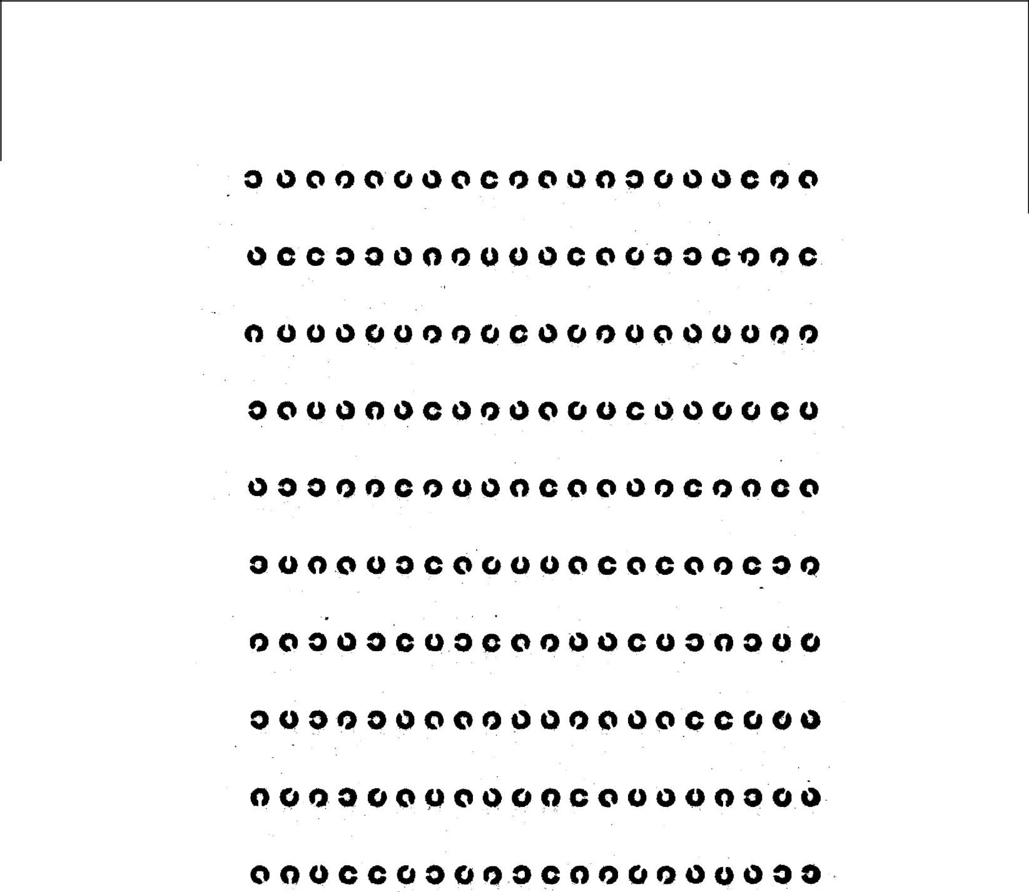

Дата народження ___________________

Прізвище, ім’я _______________________________________________



Рис. 2.1. Коректурна таблиця з кільцями Ландольта.

**Варіант № 2**

**Тема: Виявлення сліпої плями та визначення її розміру.**

**Мета:** Навчитись виявляти сліпу пляму та вираховувати її розміри.

**Матеріали та обладнання:** рисунок,аркуш паперу,олівець,лінійка.

**Об’єкт дослідження:** людина.

Перетворення світлових променів в нервовий імпульс забезпечують клітини сітківки. Вона являє собою тонку пластинку, утворену нервовими клітинами різних типів. Особливе місце в сітківці займають світлочутливі клітини – фоторецептори (палички і колбочки). Щільність розміщення фоторецепторів відрізняється в різних ділянках. Щільність колбочок більша в центрі, а паличок – на периферії. Крім того в сітківці кожного ока є два особливих місця – жовта пляма і сліпа пляма (рис. 2.2).

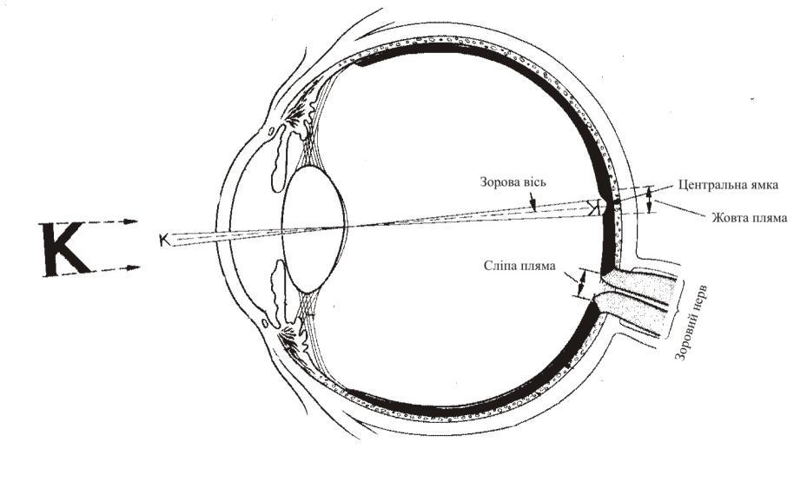

Рис. 2.2. Схема розміщення жовтої та сліпої плями у людини.

Жовта пляма – це ділянка сітківки з найбільшою густотою розміщення колбочок. Вона має овальну форму; +розміщується ближче до скроні і вверх

від місця виходу зорового нерва. Максимальний діаметр жовтої плями 0,6-2,9 мм.

Сліпа пляма – це місце виходу із сітківки зорового нерва. На цій ділянці немає ні паличок, ні колбочок. Сліпа пляма також має овальну форму. По горизонталі вона має довжину 1,3-1,8 мм. Площа сліпої плями становить 2,5– 6,0 мм2.

1. повсякденному житті ми не помічаємо проблем, пов’язаних з наявністю сліпої плями. Це пов’язано з тим, що зображення в другому оці потрапляє поза сліпою плямою. Крім того відбувається мимовільне заповнення прогалин сліпої плями образами сусідніх ділянок поля зору.

**Хід роботи**

**Завдання 1. Виявлення сліпої плями.** Щоб переконатися у наявності усебе сліпої плями, потрібно правим оком (ліве закрите) дивитися на верхній хрест на рис. 2.3 з відстані приблизно 25 см (для різних людей ця відстань буде дещо відрізнятися). Ви помітите, що чорний диск справа “зник”; його зображення потрапляє на сосок правого ока (на сліпу пляму).

Зафіксуйте погляд на нижньому хресті на рис. 2.3 (дивіться тільки правим оком), тримаючи рисунок на тій же відстані.

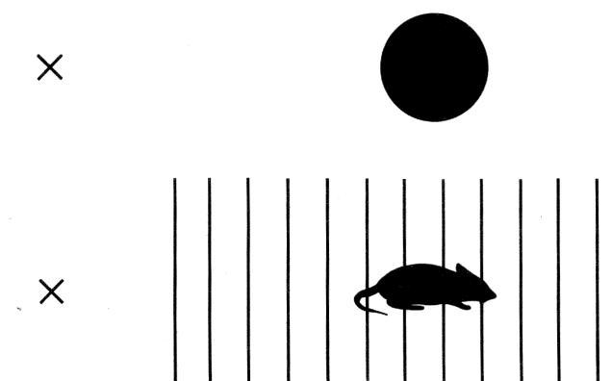

Рис. 2.3. Схема для виявлення сліпої плями.

Опишіть і поясніть механізми явища, яке спостерігається.

**Завдання 2. Визначення розміру сліпої плями.** При визначеннірозміру сліпої плями можна знайти довжину її поперечника. Оскільки сліпа пляма не є абсолютно круглою, то умовно цю відстань можна прийняти за діаметр. Для його визначення намалюйте в лівому верхньому куті аркуша паперу хрест. Фіксуйте цей хрест правим оком (ліве око закрите). Із правого верхнього кута у напрямку до хреста ведіть олівець (попередньо обгорніть його білим папером, залишивши тільки його кінчик). На певній відстані від хреста (відрізок ВС на рис. 2.4) кінчик олівця перестає бути видимим, але в міру подальшого наближення до хреста на певній відстані (відрізок АС на рис. 2.4) знову виникає зображення кінчика олівця.

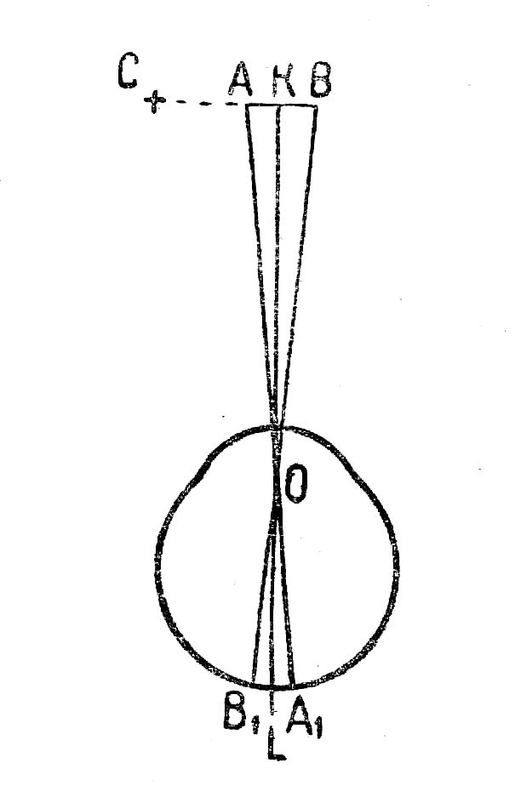

Рис. 2.4. Схема для визначення величини поперечника сліпої плями.

Побудуйте проекцію зображення точок А і В на сітківку (точки А1 і В1).

Із трикутників АОВ і А1ОВ1 виведіть відношення:

*АВ*  *ОК*

*А*1 *В*1 *ОL*

У даному співвідношенні відстань АВ легко виміряти на папері; ОК – відстань від паперу до очей; ОL – відстань від вузлової точки до сітківки (в середньому дорівнює 17 мм).

Звідси легко визначити довжину поперечника сліпої плями:

* *АВ* *OL*

*А*1 *В*1*OK*

Знаючи діаметр (d = А1В1) сліпої плями можна визначити її площу (S):

|  |  |  |  |  |
| --- | --- | --- | --- | --- |
| *S*  | *d* | | 2 | , де |
|  |  |  |
| 4 | |  |

1. – довжина поперечника сліпої плями (А1В1).

**Варіант№3 Тема: Дослідження температурної чутливості.**

**Мета:** Визначити час адаптації терморецепторів. Дослідити явище температурного контрасту.

**Матеріали та обладнання:** посудини з водою різної температури(+10 , 20,25, 35 і 40 оС), секундомір.

**Об’єкт дослідження:** людина.

Оскільки температура тіла людини коливається в дуже невеликих межах, інформація про температуру навколишнього середовища є надзвичайно важливою. Цю інформацію сприймають терморецептори шкіри, які представлені вільними нервовими закінченнями. Терморецептори поділяються на теплові і холодові. Рецептори, які реагують на холод, розміщуються ближче до поверхні і щільніше, ніж детектори тепла. Цим до певної міри пояснюється дещо більша чутливість до стимуляції холодом, ніж до стимуляції теплом. Терморецептори реагують на зміни температури підвищенням частоти імпульсації. Диференційна чутливість терморецепторів висока – достатньо зміни температуру на 0,2оС, щоб викликати тривалу зміну їх імпульсації. Але дія термічних стимулів на поверхню шкіри лише деякий час супроводжується яскраво вираженими відчуттями тепла чи холоду. Тобто відбувається адаптація терморецепторів до постійно діючого стимулу. В нейтральному діапазоні (+25 - +30 оС) спостерігається повна адаптація.

Виникнення відчуття тепла чи холоду залежить не тільки від температури стимулу і тривалості його дії, а й від початкової температури шкіри, площі стимульованої ділянки шкіри та місця розміщення на тілі людини.

**Хід роботи**

**Завдання 1. Порівняти особливості розміщення теплових і холодових рецепторів на різних ділянках тіла людини.** Нагрітою іохолодженою головками шпильки знаходять теплові і холодові точки на кисті, передпліччі, гомілці. Порівняйте щільність розміщення рецепторів на різних ділянках тіла людини. Поясніть з чим це пов’язано.

Порівнюємо частоту теплових і холодових точок у різних досліджуваних. Робимо висновки про середні значення показників.

**Завдання** **2.** **Дослідження** **часу** **адаптації** **темрорецепторів.**

Досліджуваний опускає кисть руки у гарячу (+ 35 оС) або холодну (+10 оС) воду. Одночасно пускають секундомір і визначають час адаптації терморецепторів – тобто час, протягом якого відчуття тепла або холоду слабшає. Цей час фіксується на папері. Проведіть експеримент з декількома досліджуваними. Порівняйте час температурної адаптації.

**Завдання 3. Спостереження явища температурного контрасту.** Дляспостереження явища контрасту опускають обидві руки (кінчики пальців) у воду, нагріту до 25 оС. Переконавшись, що відчуття в обох руках однакове, одну руку переносять у воду з температурою 40о, другу – 10 оС. Через кілька хвилин одночасно переносять обидві руки у воду з температурою 25 оС. При цьому виникає відчуття контрасту: рука, що була перед цим у холодній воді, відчуває тепло, друга, що була у гарячій воді, відчуває холод.

Поясніть причину даного явища.

**Варіант№4 Тема: Особливості сприйняття часу.**

**Мета:** Визначити коефіцієнти точності сприйняття часових інтервалів. Дослідити взаємозв’язок сприйняття часу та стимуляції подразниками іншої модальності.

**Матеріали та обладнання:** секундомір,олівець.

**Об’єкт дослідження:** людина.

Сприйняття часу – це особливе перцептивне відчуття, яке має швидше когнітивну, ніж фізичну чи нейронну основу. Дійсно, в людини немає спеціальних рецепторів чи органів, які призначені для сприйняття часу. Не можна виділити і якісь конкретні відчуття, викликані специфічними „стимулами часу”. Час сприймається нами опосередковано – через інші відчуття, фізіологічні процеси в організмі, зміни в навколишньому середовищі.

На сприйняття часу мають вплив як біологічні, так і когнітивні фактори. Відповідно існує і два підходи у поясненні механізмів сприйняття часу – біологічний та когнітивний.

Основна ідея біологічного підходу полягає у визнанні внутрішнього біологічного годинника, який функціонує завдяки циклічності багатьох фізіологічних процесів і контролює не тільки метаболічні процеси, а й сприйняття часу.

Прихильники когнітивного підходу вважають, що сприйняття часу залежить від характеру та інтенсивності когнітивних процесів та від того, на чому і на скільки сконцентрована увага.

Незалежно від підходу у поясненні механізмів сприйняття часу, можна виділити деякі фактори, які на нього впливають. До таких факторів відносяться, наприклад, тривалість власного життя (з віком плин часу ніби прискорюється), величина простору (чим менший простір, тим більшим здається оцінюваний проміжок часу), температура тіла (чим вища температура, тим тривалішим здається оцінюваний відрізок часу) та інші.

**Хід роботи**

**Завдання 1. Визначити точність відтворення часових інтервалів.**

Для виконання даного експерименту необхідний секундомір. Ударом олівця по столу експериментатор задає відрізки часу від 6 до 12-15 с, відмічаючи початок і кінець відрізка часу. Піддослідний оцінює час і записує його або відмічає на секундомірі, відтворюючи заданий проміжок часу. Для отримання результатів дається 10 проб.

Процентна точність інтервалів часу (Т) визначається за формулою:

1.  100 100  *C*2 , де

*C*1

С2 – сума різниці відповіді в порівнянні з проміжком часу, заданим піддослідному (в секундах); С1 – сума відрізків часу, які представлені експериментатором (в секундах).

Оцінка точності сприйняття часу переводяться в бали за табл. 2.3:

Таблиця 2.3.

|  |  |  |  |  |  |  |  |  |  |
| --- | --- | --- | --- | --- | --- | --- | --- | --- | --- |
| Процентна точність | 99,5 | 99 | 88,5 | 88 | 86 | 84 | 80 | 75 | 70 |
| вимірювання довжини |
|  |  |  |  |  |  |  |  |  |
|  |  |  |  |  |  |  |  |  |  |
| Бали | 9 | 8 | 7 | 6 | 5 | 4 | 3 | 2 | 1 |
|  |  |  |  |  |  |  |  |  |  |

**Завдання 2. Дослідження тау-ефекта.** Вплив часу на сприйняттявідстані називається тау-ефектом. В ході експерименту на передпліччі відмічаємо три рівновіддалені точки, які стимулюються послідовно таким чином, що утворюється тактильний рівносторонній трикутник (рис. 2.5). Якщо стимулювати ці точки через однаковий інтервал часу у досліджуваного виникатиме відчуття, що вони знаходяться на однаковій відстані одна від одної. Однак, якщо між стимуляцією першої точки А і другої точки В пройде більше часу, ніж при стимуляції першої точки А і третьої точки С, досліджуваному здасться, що відстань АВ є більшою, ніж АС. Якщо далі збільшувати інтервал між стимуляцією точок А і В, то відчуття віддаленості точки В буде зростати.

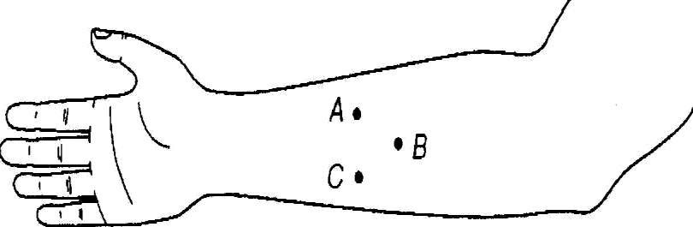

Рис. 2.5. Схема стимуляції тактильних рецепторів при вивченні тау-ефекта.

**Завдання 3. Дослідження капа-ефекту.** Подібне явище будевідмічатися, якщо інтервали між представленням подразників будуть однаковими, але відстані між подразниками будуть відрізнятися. При цьому, якщо відстань між першим і другим стимулами є більшою, ніж відстань між першим і третім, то перший часовий інтервал буде сприйматися як суб’єктивно більш тривалий. Таке явище отримало назву капа-ефект.

**Лабораторне заняття 3. Дослідження різних форм пам‘яті у людини**

**Мета -** оволодіти об‘ємом довготривалої асоціативної пам‘яті, з‘ясувати, який тип асоціацій (словесні чи образні) є більш ефективним для запам’ятовування інформації людиною; визначити об‘єми короткочасної пам’яті на першосигнальні і другосигнальні стимули і порівняти їх; аналіз стратегії пошуку інформації у робочій пам’яті; дослідження безпосереднього та опосередкованого запам’ятовування.

Варіант №1. Визначення об'єму довготривалої декларативної пам'яті.

*Мета роботи:* визначити об'єм довготривалої асоціативної пам'яті. З'ясувати, який тип асоціацій (словесні чи образні) є більш ефективним для запам'ятовування інформації людиною.

*Хід роботи:* Попередньо експериментатор готує список з 20 словосполучень (наприклад: весняний ранок, заповітна мрія). Обстежуваному дається інструкція: „Вам буде зачитано ряд словосполучень. Для того, щоб їх краще запам'ятати, робіть у зошиті свої позначки у вигляді різних символів- малюнків, але, не застосовуючи слів, літер і цифр (1-10 словосполучення), слів- асоціацій (11-20). Ваше завдання - фіксація тих асоціацій, які викликають у Вас запропоновані словосполучення. Потім через 2,5 години ви будете користуватися цими позначками для якомога точнішого відтворення понять."

Через 2,5 години за командою експериментатора обстежуваний у своєму зошиті відтворює словосполучення, користуючись своїми позначками.

*Оформлення протоколу:* перевірити вірність відтворення словосполучень (повністю відтворене - 1 бал, одне слово вірне - 0,5 бала). Розрахувати загальний обсяг довготривалої пам'яті за формулою:

Об'єм довготривалої пам'яті (%) = (п х 100)/20,

де п - кількість відтворених елементів;

При цьому відмінним вважається 85%, добрим - 70-85%, задовільним - 60-70% відтворених словосполучень. Порівняти відсоток відтворених словосполучень за малюнками та словами, зробити висновки про особливості запам' ятовування даним обстежуваним за допомогою асоціацій.

Варіант №2. Дослідження короткочасної зорової пам'яті на числа, слова і

фігури.

*Мета роботи:* визначити об'єми короткочасної пам'яті на першосигнальні і другосигнальні стимули і порівняти їх.

*Хід роботи:* Обстежуваному показують протягом 30 с таблицю, де написані 10 двозначних чисел чи двоскладових слів, які не пов'язані між собою за змістом. Після закінчення часу експозиції таблиці обстежуваний записує протягом 1 хв у зошиті в довільному порядку числа чи слова, що він запам'ятав. Після цього обстеження проводиться другий раз, але вже з іншим стимульним рядом. Оцінку короткочасної пам'яті за цією методикою проводять по 9-бальній шкалі, користуючись таблицею 3.1.

Для визначення об'єму короткочасної пам'яті на першосигнальні подразники (геометричні фігури) обстежуваному пропонують бланки, що містять 7 різних геометричних фігур на прямокутнику із 16 клітинами . Необхідно протягом 30 с запам'ятати просторове розташування та вигляд фігур, а потім за 1 хв відтворити їх у протоколі. Завдання виконується двічі з пред'явленням аналогічних бланків з різними фігурами. При обробці результатів враховують загальну кількість правильно замальованих і розміщених фігур. Оцінка у балах проводиться по сумі виконання двох завдань відповідно до табл.3.1.

Таблиця 3.1.

**Шкала бальних оцінок показників продуктивності короткочасної пам'яті**

|  |  |  |  |  |  |  |  |  |  |
| --- | --- | --- | --- | --- | --- | --- | --- | --- | --- |
| Показник | Оцінка у балах | | | | | | | | |
| **9** | **8** | **7** | **6** | **5** | **4** | **3** | **2** | **1** |
| Методика „пам'ять на слова" | | | | | | | | | |
| Кількість вірно відтворених слів | >19 | 17­18 | 15­16 | 13­14 | 11­12 | 9-10 | 7-8 | 4-6 | <3 |
| Методика „пам'ять на числа" | | | | | | | | | |
| Кількість вірно  відтворених  чисел | >18 | 16­17 | 14­15 | 12­13 | 10­11 | 8-9 | 6-7 | 4-5 | <3 |
| Методика „пам'ять на фігури" | | | | | | | | | |
| Кількість вірно  відтворених  фігур | >13 | 12 | 11 | 9-10 | 7-8 | 5-6 | 4 | 3 | <2 |

***Оформлення протоколу:*** оцінити обсяг короткочасної пам'яті на різні стимули, використовуючи таблицю 3.1. Порівняти отримані результати із результатами одногрупників, зробити висновок про обсяг короткочасної пам'яті.

**Варіант №3. Дослідження позиційного ефекту Еббінгауза.**

Експериментально встановлено, що початок і кінець ряду звичайне запам'ятовуються краще, ніж його середина, що пояснюється дією ***інтерференції:*** проактивного (прямого) та ретроактивного (зворотного^ гальмування в межах матеріалу, що запам'ятовується. На початку ряду діє лише зворотне гальмування, в кінці - пряме - а посередині обидва види гальмування Вплив ретроактивного гальмування виявляється тим сильніше, чим більша кількість попередніх стимулів, а проактивне гальмування посилюється із збільшенням числа наступних стимулів. Останні елементи відтворюються зразу після пред'явлення завдяки сенсорній (екоічній) пам'яті. Перші елементи завдяки повторенню кодуються в довготривалій пам'яті - тому краще відтворюються. Якщо зробити неможливим повторення - відтворення перших елементів значно погіршується.

***Мета роботи:*** визначити, як впливає позиція елемента в ряді на запам 'ятовування.

***Хід роботи:*** експериментатор зачитує вголос ряди з 10 двозначних чисел з інтервалом між ними в 2 с. Після закінчення прочитання ряду через 5 с обстежуваний записує те. що запам'ятав в таблицю, намагаючись зберігати послідовність елементів.

***Оформлення протоколу:***

1. Записати всі дані в таблицю:

|  |  |  |  |  |  |  |  |  |  |  |
| --- | --- | --- | --- | --- | --- | --- | --- | --- | --- | --- |
| № п/п | 1 | 2 | 3 | 4 | 5 | 6 | 7 | 8 | 9 | 10 |
| 1 |  |  |  |  |  |  |  |  |  |  |
| 2 |  |  |  |  |  |  |  |  |  |  |
| 3 |  |  |  |  |  |  |  |  |  |  |
| 4 |  |  |  |  |  |  |  |  |  |  |
| 5 |  |  |  |  |  |  |  |  |  |  |

2. Побудувати графік, де по осі ординат відкласти кількість елементів що запам'яталися у всіх 5 рядах на кожній позиції, по горизонтальній осі - номер елемента в ряді (від 1 до 10).

3. Зробити висновок щодо причини забування елементів в певній позиції ряду.

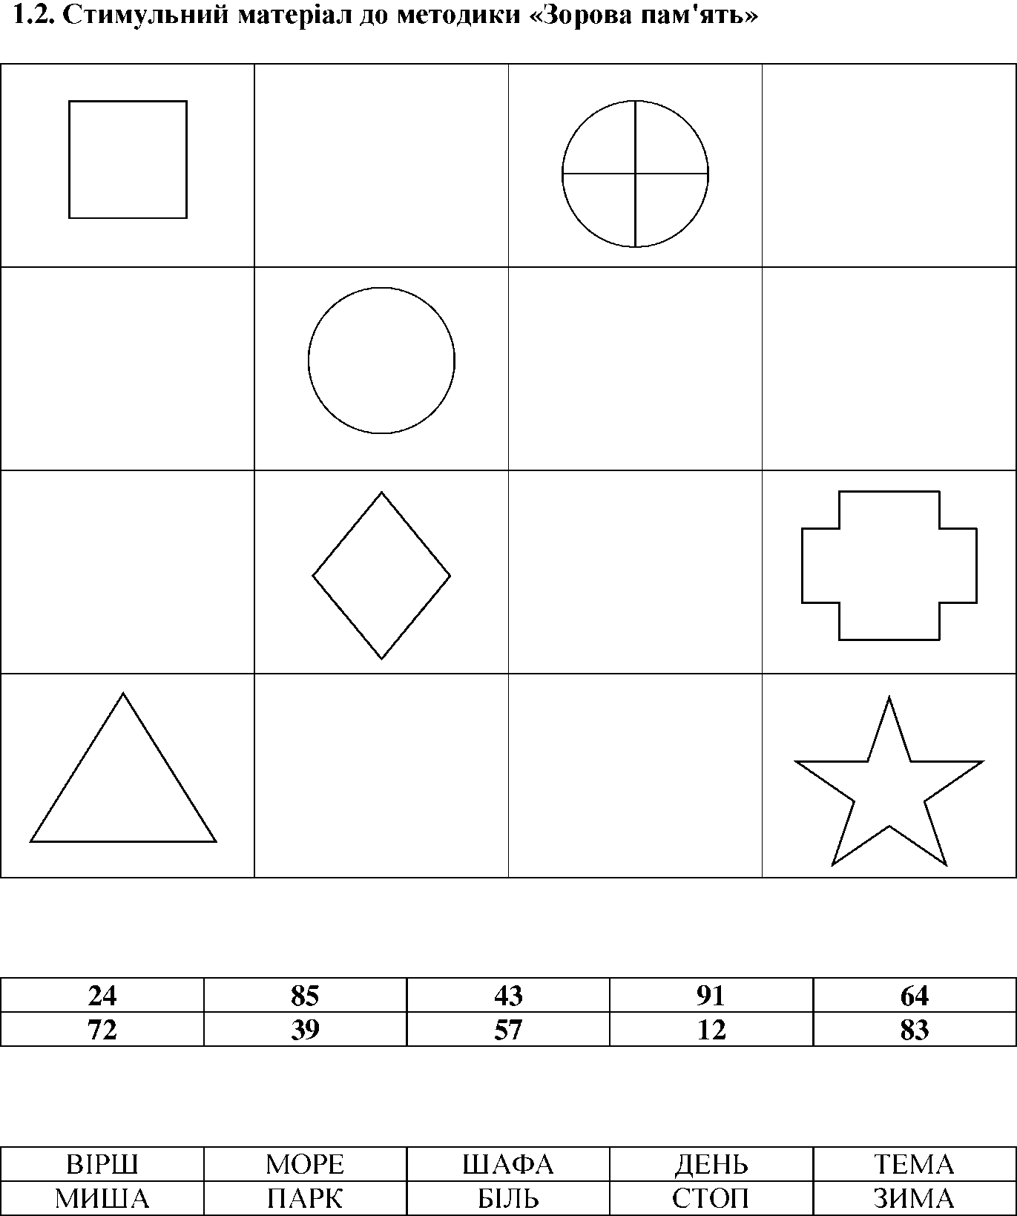

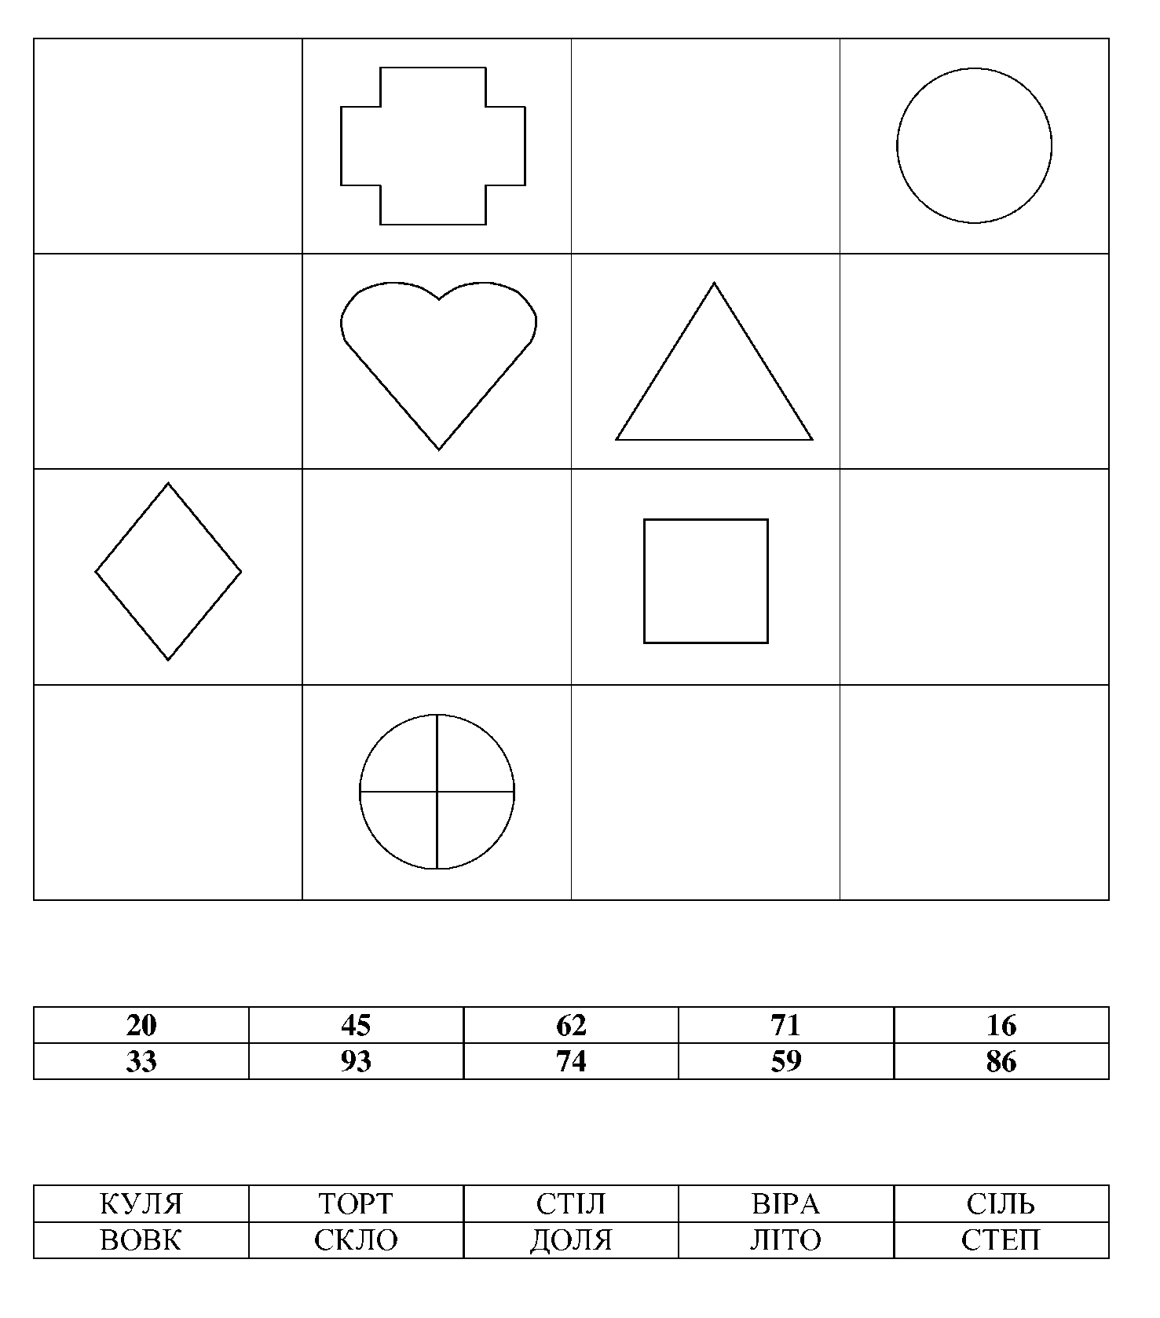 **Стимульни й матеріал до методики «Дослідження позиційного ефекту Еббінгауза»**

|  |  |  |  |  |  |  |  |  |  |  |
| --- | --- | --- | --- | --- | --- | --- | --- | --- | --- | --- |
| **1** | 21 | 36 | 58 | 49 | 12 | 44 | 57 | 89 | 48 | 27 |
| **2** | 58 | 64 | 32 | 13 | 71 | 20 | 85 | 94 | 17 | 67 |
| **3** | 23 | 56 | 87 | 45 | 12 | 37 | 61 | 82 | 50 | 74 |
| **4** | 46 | 51 | 19 | 86 | 32 | 76 | 82 | 40 | 84 | 11 |
| **5** | 97 | 24 | 51 | 43 | 18 | 76 | 80 | 43 | 87 | 25 |

**Лабораторне заняття 4. Дослідження основних характеристик уваги**

**Мета -** оволодіти вибірковістю перцептивної уваги; оцінити стійкість і концентрацію уваги; визначити ступінь стійкості уваги при його зосередженні і впливу тривалої роботи на концентрацію уваги.

**Варіант 1. Дослідження вибірковості уваги за допомогою тесту**

**Мюнстерберга**

Оскільки вибірковість уваги в приведених методах вивчається на прикладі зорових сприйнять тобто перцептивної діяльності , тому для точності вводиться термін «перцептивна увага».

В основі більшості методик по дослідженню вибірковості перцептивної уваги лежить завдання на виділення об'єкта з фону. Матеріал даної методики складається з бланка тесту - невеликої картки з набором літер українського алфавіту, розташованих у випадковому порядку. Серед цього фону сховано 24 слова різного ступеня складності. Усі слова – іменники в однині називного відмінка. Задача обстежуваного якомога швидше відшукати їх і підкреслити.

Мета роботи:. Дослідити вибірковість перцептивної уваги.

Прилади і матеріали: Бланк, ручка, секундомір.

Хід роботи: обстежуваному видається бланк, на якому написані рядки з літерами (додаток 1). Експериментатор дає наступну інструкцію: дано літери українського алфавіту. Серед букв фону є слова (24), їхній треба відшукати і підкреслити. Працювати швидко.

**Приклад:** р ю к л 6 ю с р а д і с т ь у ф р к н п

Час роботи – 2 хв. Оцінюється кількість виділених слів і кількість помилок (пропущені і неправильно виділені слова).

Оформлення протоколу. Показник тесту Мюнстерберга обчислюється з оцінки часу Т з виправленням на помилки - пропуски слів С (табл. 4.1). Кожне пропущене слово оцінюється в 1 бал .

**Аналіз результатів**

Всього у даному тесті є 24 слова. Результати оцінюються за допомогою шкали оцінок, в якій бали нараховуються залежно від витраченого часу на пошук слів. За кожне пропущене слова віднімається по одному балу.

Таблиця 4.1.

Шкала оцінок вибірковості уваги

|  |  |  |  |  |  |
| --- | --- | --- | --- | --- | --- |
| Час, с | Бали | Рівень вибірковості | Час, с | Бали | Рівень вибірковості |
| ≥ 250  240-249  230-239  220-229  210-119  200-209  190-199  180-189  170-179  160-169  150-159 | 0  1  2  3  4  5  6  7  8  9  10 | Низький  Низький  Низький  Низький  Низький  Низький  Низький  Середній  Середній  Середній  Середній | 140-149  130-139  120-129  110-119  100-109  90-99  80-89  70-79  60-69  ≤60 | 11  12  13  14  15  16  17  18  19  20 | Середній  Середній  Високий  Високий  Високий  Високий  Високий  Високий  Високий  Дуже високий |

Бали в запропонованій шкалі оцінок дають можливість встановити абстрактні величини якісних оцінок рівня вибірковості уваги. Коли ж в обстежуваного від 0 до 3 балів, то важливо на основі його самозвіту та спостережень експериментатора з’ясувати причину слабкої вибірковості, її можуть викликати: стан сильного емоційного збудження; зовнішні перешкоди, які призвели до фрустрації обстежуваного; приховане небажання тестуватися та інше.

У багатьох випадках можна виявити зв’язок між результатами тестування та індивідуальним досвідом і діяльністю обстежуваного. Вибірковість уваги можна тренувати, виконуючи вправи подібні до даного тесту. Дуже високий рівень вибірковості уваги є одним з проявів феноменальної психічної активності людини.

# Варіант 2. ВИЗНАЧЕННЯ ОСОБЛИВОСТІ ПЕРЕКЛЮЧЕННЯ УВАГИ

Користуючись запропонованою таблицею 2, студент виз­начає за який час (в секундах) він зумів:

а) показати олівцем арабські цифри у зростаючому порядку від 1 до 25;

б) показати римські цифри у спадаючому порядку від XXIV до І;

в) показати почергово арабські цифри у зростаючому порядку, а римські – у спадаючому: 1, ХХІV; 2, XXIII; 3, XXII і т. д.

**Аналіз результатів**

Підрахунок результатів проводиться за формулою 1:

**в – / а + б /**

**Переключення уваги = ———————** (8)

**48**

Чим менший результат, тим краще розвинене переклю­чення уваги. Вважається, що результат, який не перевищує 1, є по­казником досить розвиненого переключення уваги.

Про уважність можна судити за такими ознаками:

а/кількість відволікань;

б/кількість поставлених запитань;

в/ виявле­не бажання відповідати на запитання;

г/точність і глибина відповідей учнів під час закріплення матеріалу.

Спостерігаючи, слід звернути увагу на вплив емоційного стану досліджуваного (спокійний, виявляється втомленість).

**Висновки:***_________________________________________________________*____*_______________________________________________________________________________________________________________________________________________*______________________________________________________ ________________________________________________________________________________________________________________________________________

________________________________________________________________________________________________________________________________________

____________________________________________________________________

Стимульний матеріал до методики «тест Мюнстерберга».

рєзнебоацвтрмстьйгщоціяхзгучністьхєігчяуекекзаментроч ягшгцкпрокуроргіурстабюетеоріяентсджбьамзливаєтрсиційя фцуйгзхапогріхсолджщзхюлгщьбзамокішогхеюжшкодапргщ хєнкрзвідчуттяйцукеншщхьвафиапролдбзабаваравфифіфлм ослдпартербжуячсимтьбюжюерадістьвуфцгождлоркнародшуц лджьєшщгиеенкуіфйшрепортажждорлафівюефбьконкурств йфячьщувскапркористьзхжіеюдшщполіглотжпржурбавідтлж

збьтрдщшжнпркьIвкомедіяшлдкцуйфшлунокезфоячитлдж хьфтасенптахігщдщчбзьдіпщнруцтргшщтлрфактздруезщдрке нтаопрукгвсмтранатоміябпларпошрофясрайонмтзавдьагнтзхтлк

# 

Ключ

Стимульний матеріал до методики «тест Мюнстерберга».

рєз**небо**ацвтрмстьйгщоціяхз**гучність**хєігчяуек**екзамен**троч ягшгцк**прокурор**гіурстабюе**теорія**ентсджбьам**злива**єтрсиційя фцуйгзхапо**гріх**солджщзхюлгщьб**замок**ішогхеюж**шкода**пргщ хєнкрз**відчуття**йцукеншщхьвафиапролдб**забава**равфифіфлм ослд**партер**бжуячсимтьбюжюе**радість**вуфцгождлорк**народ**шуц лджьєшщгиеенкуіфйш**репортаж**ждорлафівюефбь**конкур**ств йфячьщувскапр**користь**зхжіеюдшщ**поліглот**жпржурбавідтлж

збьтрдщшжнпркьIв**комеді**яшлдкцуйф**шлунок**езфоячитлдж хьфтасен**птах**ігщдщчбзьдіпщнруцтргшщтлр**факт**здруезщдрке нтаопрукгвсмтр**анатомія**бпларпошрофяс**район**мтзавдьагнтзхтлк

**Лабораторне заняття 5. Дослідження фізіологічних механізмів емоцій**

**Мета -** оволодіти фізіологічними корелятами емоційної активації людини; особливостями викликаної електричної активності людини при сприйнятті емоційно забарвленої інформації; дослідити, як впливає семантичне значення нейтральних та емоційно-забарвлених слів на швидкість обробки першосигнальних параметрів зорових стимулів (кольору).

Варіант №1 ТЕСТ ЕМОЦІЙ (ТЕСТ Басса-Дарки В МОДИФІКАЦІЇ Г.В.РЕЗАПКІНОЙ) Діагностика різних форм агресивної поведінки

шкали:   фізична агресія, непряма агресія, дратівливість, негативізм, образливість, підозрілість, вербальна агресія

У даній модифікації виключена шкала "Почуття провини", прибрані подвійні заперечення, спрощені формулювання, дана текстова (популярна) інтерпретація.

Інструкція   
Кожен опинявся в ситуації, коли важко стримувати свої емоції. Прочитайте твердження. Якщо ви реагуєте схожим чином, відзначте в бланку номер питання. (Дайте відповідь "Так" або "Ні" на наступні питання).

ТЕСТ

1. Якщо я розлючуся, я можу вдарити кого-небудь.

2. Іноді я дратуюся настільки, що шпурляю який-небудь предмет

3. Я легко дратуюся, але швидко заспокоююсь.

4. Поки мене не попросять по-хорошому, я не виконаю прохання.

5. Мені здається, що доля до мене несправедлива.

6. Я знаю, що люди говорять про мене за спиною.

7. Я не можу втриматися від суперечки, якщо зі мною не згодні.

8. Мені не раз доводилося битися.

9. Коли я дратуюся, я ляскаю дверима.

10. Іноді люди дратують мене просто своєю присутністю.

11. Я порушую закони і правила, які мені не подобаються.

12. Іноді мене гризе заздрість, хоча я цього не показую.

13. Я думаю, що багато людей не люблять мене.

14. Я вимагаю, щоб люди поважали мої права.

15. Я знаю людей, які здатні довести мене до бійки.

16. Іноді я висловлюю гнів тим, що стукаю по столу.

17. Я часто відчуваю, що можу вибухнути, як порохова бочка.

18. Якщо хтось намагається мною командувати, я роблю йому наперекір.

19. Мене легко образити.

20. Багато людей мені заздрять.

21. Якщо я злюся, я можу вилаятися.

22. Якщо не розуміють слів, я застосовую силу.

23. Іноді я хапаю перший-ліпший під руку предмет і ламаю його.

24. Я можу нагрубити людям, які мені не подобаються.

25. Коли зі мною розмовляють зверхньо, мені нічого не хочеться робити.

26. Зазвичай я намагаюся приховувати погане ставлення до людей.

27. Іноді мені здається, що наді мною сміються.

28. Якщо хтось дратує мене, я говорю все, що про нього думаю.

29. На удар я відповідаю ударом.

30. У суперечці я часто підвищую голос.

31. Я дратуюся через дрібниці.

32. Того, хто любить командувати, я намагаюся поставити на місце.

33. Я заслуговую більше похвал і уваги, ніж отримую.

34. У мене є вороги, які хотіли б мені нашкодити.

35. Я можу загрожувати, хоча і не збираюся приводити погрози у виконання.

ОБРОБКА І ІНТЕРПРЕТАЦІЯ РЕЗУЛЬТАТІВ

Ключ

|  |  |  |  |  |  |
| --- | --- | --- | --- | --- | --- |
| шкали | питання | | | | |
| Ф | 1 | 8 | 15 | 22 | 29 |
| До | 2 | 9 | 16 | 23 | 30 |
| Р | 3 | 10 | 17 | 24 | 31 |
| Н | 4 | 11 | 18 | 25 | 32 |
| Про | 5 | 12 | 19 | 26 | 33 |
| П | 6 | 13 | 20 | 27 | 34 |
| З | 7 | 14 | 21 | 28 | 35 |

За кожне збіг з ключем нараховується (1) один бал. Збігом з ключем сита відповідь "Так" на питання, в вищенаведеної таблиці.   
  
Інтерпретація результатів тесту   
Середній рівень агресії дорівнює (3) трьом балам. Якщо показники випробуваного перевищують це значення, можна говорити про вираженість однієї з наступних форм агресивної поведінки:   
•      Фізична агресія (Ф):   ви схильні до самого примітивного виду агресії. Вам властиво вирішувати питання з позиції сили. Можливо, ваш спосіб життя і особистісні особливості заважають вам шукати більш ефективні методи взаємодії. Ви ризикуєте нарватися на відповідь агресію.    
•      Непряма агресія (К):   звичайно, краще вдарити по столу, ніж по голові партнера. Однак захоплюватися цим не варто. Пожалійте меблі, посуд. Адже це прямі збитки. Крім того, так недовго і поранитися.    
•      Роздратування (Р):   погано або навіть добре прихована агресія не відразу призведе до розриву відносин з іншою людиною, але буде роз'їдати вас зсередини, як сірчана кислота, поки не прорветься назовні. Коли прорветься - см. «Фізична і непряма агресія».    
•      Негативізм (Н):   реакція, типова для підлітка, що здійснює безглузді і навіть руйнівні для себе вчинки з почуття протесту. Суть її в прислів'ї «виб'ю собі око, нехай у тещі буде зять кривий».    
•      Вразливість (О):   готовність бачити в словах і вчинках інших людей насмішку, зневага, бажання принизити. Здорово отруює життя.    
•      Підозрілість (П):   готовність бачити в словах і вчинках інших прихований намір, спрямований проти вас. У крайніх своїх проявах може бути симптомом нездоров'я.    
•      Словесна агресія (С):   за словом в кишеню ви не полізе. А даремно. Наслідки необдуманого слова можуть бути куди більш руйнівні, ніж наслідки бійки. Втім, одне іншому не заважає.    
  
Тест заснований на самооцінці. Його точність залежить від вашої відвертості. Якщо у вас підвищений рівень агресії, можливо, ваша енергія і пробивні здібності допомагають вам досягати своїх цілей. Але задумайтеся, яку ціну ви платите за свої перемоги. Чи задоволені ви своїми відносинами з іншими людьми? Агресивний стиль поведінки руйнує відносини між людьми і провокує конфлікти. Вам необхідно вчитися контролювати свої емоції. Якщо це важко, спробуйте направити їх в мирне русло - спорт, творчість.    
Людям, які не вміють керувати своїми емоціями, не слід вибирати професії, пов'язані зі спілкуванням, обслуговуванням, вихованням, навчанням - тобто все професії, пов'язані з людьми. Навіть поводження з тваринами вимагає вміння контролювати себе, стримувати гнів і роздратування. Низькі значення за цим тестом (точки розташовані нижче пунктирною лінії) свідчать про вашу делікатності, поступливості і безконфліктності. Однак вам може не вистачати наполегливості в досягненні своїх цілей і відстоюванні своєї позиції.

**Варіант№ 2**

 Зв'язок емоцій з колірним сприйняттям

*Мета роботи*: Показати зв'язок пізнавального і емоційного аспектів відображення на прикладі зорових вражень.

*Вступні зауваження*.

 Численними спостереженнями і дослідженнями показано, що сприйняття кольору має виражене емоційне забарвлення. Кольорове оформлення використовують для створення певної атмосфери в приміщеннях. Вплив кольором застосовують в психотерапії.

 Методика: асоціації емоцій і кольору.

Стомлений матеріал і обладнання.

 8     кольорових листів картону (по М.Люшера: сірий, синій, зелений, червоний, жовтий, фіолетовий, коричневий, чорний) і список 9 емоцій (по К.Изарду)

 Хід роботи.

 Експеримент проводить викладач. Піддослідним пропонується для кожного кольору визначити найбільш відповідне йому емоційний стан (або кілька станів). Кожен робить це індивідуально, на своєму листку, проставляючи знак «+» у відповідні комірки таблиці 3 індивідуального протоколу дослідження( протокол 1 )

 Обробка результатів:

1. Після заповнення індивідуального протоколу, узагальнюються дані по групі випробовуваних . Для кожного кольору визначається послідовність емоцій від найбільш ймовірних до менш імовірним. Для кожної емоції визначається послідовність кольорів - також від більш ймовірних до менш імовірним.
2. Отримані результати можуть бути співставлені з еталонними даними, опублікованими в психологічній літературі (див. Список літератури).

Аналіз результатів і висновки:

1. Зробіть висновок про тенденції зв'язку певних кольорів та емоцій.
2. Пройдіть колірної тест М.Люшера. На підставі тесту М.Люшера і самооцінки зробіть висновок про можливості психологічної діагностики емоційних станів і потребностной сфери на підставі колірних переваг.

Контрольні питання:

1. Як пов'язані колір і емоції?
2. Чи можна змінити емоційний стан людини, впливаючи на нього кольором? Обгрунтуйте свою точку зору.

**Варіант 3**

Оцінка емоційного ставлення випробуваного до різних об'єктів

*мета               роботи*: Оцінити ставлення випробуваного до різних людей, що грає важливу роль в його житті. Познайомитися з можливостями Колірного тесту відносин А.М Еткинда.

*Вступні зауваження*.

 ЦСО є клініко-діагностичним методом, призначеним для вивчення емоційних компонентів відносин особистості (Є. Бажин і А.М. Еткінд - 1985). Теоретичною основою ЦТО, за словами авторів, є концепція В.Н. Мясищева структури відносин людини (1960), ідеї В.Г. Ананьєва про образну природу психічних структур будь-якого рівня і складності, а також погляди О.М. Леонтьєва щодо чуттєвої тканини свідомості.

 Методичною основою Колірного тесту відносин є цветоассоціатівний експеримент, який базується на гіпотезі відображення істотних характеристик невербальних компонентів відносин до значимих інших і до самого себе в колірних асоціаціях до них.

Методика оцінюється її авторами як проективна, так як згідно з одержаним результатам, дозволяє виявляти неусвідомлювані компоненти відносин, минаючи механізми психологічного захисту.

 В   якості стимульного набору в ЦТО використовується 8-ми колірна таблиця Колірного тесту Люшера.

**Методика: колірний тест відносин (ЦТО) Ф. Бажина і А.М. Еткинда.**

*Стимульний матеріал і обладнання.*  8     кольорових листів картону (по М.Люшера: сірий, синій, зелений, червоний, жовтий, фіолетовий, коричневий, чорний).

*Хід роботи.*  Експеримент проводить викладач. На першому етапі пропонується визначити список осіб, що грають в житті випробуваного істотне значення. У кожному конкретному випадку їх список може варіюватися. Найчастіше в нього входять «я сам», члени сім'ї, співробітники по роботі, «лікар», якщо обстежується хворий і т.д.

 Далі випробуваного просять до кожної людини зі списку вибрати (один-два) найбільш підходящий до нього колір. Номер кольору проставляється в таблиці 5. Після завершення колірного асоціювання, випробуваний ранжує кольору.

(протокол 3 )

*Обробка результатів:*  Проводиться зіставлення кольорів, що асоціюються випробуваним з певними особами, з їх рангових місцем в ряду колірних переваг по Люшеру. Якщо колір, використаний для асоціювання, займає перші три місця в рангової ряду колірних виборів, робиться висновок про емоційно позитивне ставлення до Символизируемое їм об'єкту. Середня позиція кольору (4-5 місця) - нейтральне або байдуже ставлення. Останні три місця - негативний, конфліктне ставлення.

*Аналіз результатів і висновки:*

1. Проаналізуйте відношення випробуваного до різних людей.
2. Зробіть висновок про можливості психологічної діагностики емоційних відносин за допомогою ЦТО.

**Протокол 1**

Ф.И.О. испытуемого __________________________________________

Возраст __________________________________________________

|  |  |  |  |  |  |  |  |  |
| --- | --- | --- | --- | --- | --- | --- | --- | --- |
| Индивидуальные ассоциации эмоций и цвета | | | | | | | | |
| **Эмоция** | **Номер цвета** | | | | | | | |
| 1 | 2 | 3 | 4 | 5 | 6 | 7 | 8 |
| интерес |  |  |  |  |  |  |  |  |
| радость |  |  |  |  |  |  |  |  |
| удивление |  |  |  |  |  |  |  |  |
| грусть |  |  |  |  |  |  |  |  |
| гнев |  |  |  |  |  |  |  |  |
| отвращение |  |  |  |  |  |  |  |  |
| стыд |  |  |  |  |  |  |  |  |
| страх |  |  |  |  |  |  |  |  |
| утомление |  |  |  |  |  |  |  |  |

**Протокол 2**

Количество групповых выборов ассоциаций эмоций и цвета

|  |  |  |  |  |  |  |  |  |
| --- | --- | --- | --- | --- | --- | --- | --- | --- |
| **Эмоция** | **Номер цвета (количество выборов в группе)** | | | | | | | |
|  | 1 | 2 | 3 | 4 | 5 | 6 | 7 | 8 |
| интерес |  |  |  |  |  |  |  |  |
| радость |  |  |  |  |  |  |  |  |
| удивление |  |  |  |  |  |  |  |  |
| грусть |  |  |  |  |  |  |  |  |
| гнев |  |  |  |  |  |  |  |  |
| отвращение |  |  |  |  |  |  |  |  |
| стыд |  |  |  |  |  |  |  |  |
| страх |  |  |  |  |  |  |  |  |
| утомление |  |  |  |  |  |  |  |  |

**Протокол 3**

Ф.И.О. испытуемого __________________________________________

Возраст __________________________________________________

Индивидуальные ассоциации людей и цвета

|  |  |
| --- | --- |
| **Люди** | **Номер цвета** |
|  |  |
|  |  |
|  |  |
|  |  |
|  |  |
|  |  |
|  |  |
|  |  |
|  |  |

Ранжирование цветов

**Лабораторне заняття 6. Визначення основних властивостей нервових процесів**

**Мета** - оволодіти міжпівкульною взаємодією та функціональною руховоу латералізацією; освоїти методики вивчення профілю функціональної міжпівкулевої асиметрії за допомогою опосередкованих тестів; оцінити індивідуальний профіль міжпівкулевої асиметрії

**Варіант№1. Визначення врівноваженості нервових процесів за результатами відтворення амплітуди рухів (графічний варіант)**

***Мета роботи:*** оцінити співвідношення процесів збудження і гальмування.

***Хід роботи.*** Для виконання даного тесту потрібно мати аркуш паперу, олівець та лінійку. Спочатку обстежуваний креслить 5 однакових ліній до обмежувача довжиною від 10 до 20 мм, після чого він повторює це ж завдання без обмежувача. Далі потрібно повторити цю ж процедуру, але тепер потрібно накреслити лінії довжиною 45-60 мм, спочатку з обмежувачем, потім без нього. Обстежуваний не повинен знати довжину лінії у мм. Усі креслення проводять із закритими очима.

В протоколі дослідження слід зафіксувати величини помилок при відтворенні ліній з відповідними знаками (величину переводу із знаком „+", величину „недоводу" із знаком "-").

|  |  |  |  |  |  |  |
| --- | --- | --- | --- | --- | --- | --- |
| Протокол дослідження | | | | | | |
| Задана  довжина  (мм) | Показники | № спроби | | | | |
| 1 | 2 | 3 | 4 | 5 |
| 15 | Відтворення, мм |  |  |  |  |  |
| Величина і «знак» помилки |  |  |  |  |  |
| 50 | Відтворення, мм |  |  |  |  |  |
| Величина і «знак» помилки |  |  |  |  |  |

Користуючись наступними критеріями, зробіть висновок про співвідношення нервових процесів у обстежуваного.

Критерії оцінки співвідношення процесів збудження і гальмування.

1. Якщо у обстежуваного переважають збільшення коротких ліній, і зменшення довгих ліній, роблять висновок про врівноваженість нервових процесів.
2. Якщо у обстежуваного переважають в обох випадках перевищення необхідних довжин ліній, вважають, що у нього переважає збудження.
3. Якщо переважають „недоводи" ліній будь-якої довжини, то роблять висновок про переважання гальмування.
4. У обстежуваних з домінуванням збудження сума збільшення при відтворенні ліній малої довжини більша від суми збільшень («переводів») при відтворенні ліній великої довжини.
5. У обстежуваних з домінуванням гальмування сума зменшення при відтворенні ліній великої довжини більше за суму зменшень («недоводів») при відтворенні ліній малої довжини.

**Лабораторне заняття 7. Дослідження типологічних особливостей вищої нервової** **діяльності людини**

**Мета** - оволодіти силами нервової системи (силою процесу збудження); дослідити врівноваженості нервових процесів

**Варіант№1. Визначення рухливості нервових процесів за допомогою кінемаметричної методики (графічний варіант)**

В основі цієї методики, запропонованої Е.П. Ільїним у 1972 році лежить дослідження швидкості зникнення збудження і гальмування в нервовій системі при зміні одного процесу на інший. Тут наводиться графічний варіант цієї методики.

***Мета роботи:*** визначити рухливість нервових процесів обстежуваного.

***Хід роботи:*** Обстежуваному дається завдання накреслити на міліметровому папері із закритими очима маленьку пряму лінію (15-25 мм). Далі він креслить лінії ***(не відкриваючи очей),*** спочатку більшої, потім меншої довжини за обрану. Повторивши весь цей цикл, обстежуваний в наступних двох циклах починає із зменшення обраної довжини лінії, а наступним рухом збільшує вибрану амплітуду. Та сама процедура повторюється із лінією великої довжини (50-70 мм).

В результаті виходить наступна програма рухів обстежуваного. На малій довжині:

цикл: а) обрати довжину; б) збільшити її; в) зменшити її. Повторити 2 рази.

цикл: а) обрати довжину, б) зменшити її; в) збільшити її. Повторити 2 рази.

На великій довжині 1-й і 2-й цикли повторюються за такою ж схемою. Після виконання обстежуваним завдання експериментатор вимірює довжину кожної лінії з точністю до 0,5мм і робить розрахунки. Приклад протоколу обстеження приведений у таблиці 7.1.

Таблиця 7.1

|  |  |  |  |  |  |  |  |  |
| --- | --- | --- | --- | --- | --- | --- | --- | --- |
| Обрана довжина лінії, мм | Довжина ліній при додаванні та відніманні, мм | | Різниця довжини, мм | | Сума різниць | | Загальна сума різниць | |
| А | Б | А | Б | А | Б | А | Б |
| 21 | +23 | -18 | +2 | -3 | +4 | -5 | +4+6=+10 **А1** | (-5)+(-8)= = -13 **Б2** |
| 22 | +24 | -20 | +2 | -2 |
| 24 | -21 | +27 | -3 | +3 | -7 | +8 |
| 20 | -16 | +25 | -4 | +5 |
| 63 | +68 | -59 | +5 | -4 | +6 | -8 | (-7)+(- 11)= = -18 **Б1** | +8+4=+12 **А2** |
| 65 | +66 | -61 | +1 | -4 |
| 62 | -57 | +64 | -5 | +2 | -11 | +4 |
| 67 | -61 | +69 | -6 | +2 |

***Критерії для оцінки:*** висновок про швидкість зникнення збудження і гальмування ставиться на основі того, наскільки легко розвивається протилежний процес. Якщо після додавання диференційний поріг при відніманні стає меншим, ніж у спробі без випередження додавання перед відніманням (порівнюються величини із знаком мінус у колонці Б із такими в колонці А), то збудження після додавання ще не зникло і заважає зменшенню довжини лінії, тобто розвитку гальмівної реакції. Якщо після додавання величина віднімання залишається такою самою, як і без попереднього додавання, то збудження вже встигло зникнути. У разі якщо величина зменшення довжини після попереднього збільшення стала навіть більшою, то збудження не тільки не зникло, але за механізмом негативної індукції змінилося на гальмування. На цьому фоні зменшення довжини відбувається в умовах полегшення.

Так само розглядаються і співвідношення між величинами із знаком „плюс": якщо після попереднього віднімання величина додавання зменшується, то слідовий процес ще не зник; якщо величина додавання однакова, то гальмівний процес зник; а якщо величина додавання стала більшою, то за механізмом послідовної індукції негативна фаза перейшла в позитивну та полегшила додавання амплітуди руху.

Для полегшення постановки діагнозу можна використовувати наступний **ключ:**

Для використання ключа необхідно цифрам, представленим в колонці „загальна сума різниць" присвоїти позначення літерами (А1, А2, Б1, Б2) так як це зроблено в таблиці.

Якщо **Б1>Б2,** то у суб'єкта має місце тривале зберігання процесу збудження - **інертність збудження.**

Якщо **Б1<Б2,** у суб'єкта процес збудження зникає швидко - **рухливість збудження.**

Таким самим чином розпізнається і тривалість зберігання процесу гальмування, але уже шляхом порівняння величин при додаванні амплітуд:

Якщо **А1>А2,** то у суб'єкта має місце тривале зберігання процесу гальмування - **інертність гальмування.**

Якщо **А1<А2,** у суб'єкта процес гальмування зникає швидко - **рухливість гальмування.**

Крім якісного критерію, що описаний вище, можна використовувати кількісний критерій, що вказує на ступінь вираження даної властивості. Він отримується шляхом ділення А1 на А2, та Б1 на Б2. Якщо **А1/А2 (Б1/Б2) < 0,80,** то суб'єкта відносять до групи з великою інертністю нервового процесу, якщо це відношення лежить в межах діапазону 0,81-1,20, обстежуваного відносять до групи з середньою інертністю, якщо ж відношення **А1/А2 (Б1/Б2) >** 1,20, то суб'єкта відносять до групи з малою інертністю, тобто до рухливого типу.

***Оформлення протоколу:*** накреслити лінії (4 цикли), виміряти їх довжину, результати вимірювань і обчислень представити у вигляді таблиці. Зробити висновок щодо рухливості збудження і гальмування у обстежуваного.

**Варіант№2. Визначення властивостей і типу темпераменту за тестом Айзенка.**

Г.Айзенк побудував свою теорію типів темпераменту, виходячи з опису поведінки екстравертів та інтровертів, з одного боку, та осіб із високим та низьким нейротизмом, з другого. Тип темпераменту, за Айзенком, являє собою один із 4-х квадрантів при перетині двох ортогональних шкал: 1) екстраверсія- інтроверсія; 2) Емоційна стабільність-лабільність. Перша шкала характеризує індивіду з боку відкритості до „зовнішнього" світу, друга - з боку його емоційної стійкості.

Показник **інтроверсія-екстроверсія** характеризує індивідуально- типологічну орієнтацію людини або (переважно) на світ зовнішніх об'єктів (екстраверсія) або на внутрішній суб'єктивний світ (інтроверсія). Прийнято вважати, що **екстравертам** притаманні товариськість, імпульсивність, гнучкість поведінки, велика ініціативність, але мала наполегливість, та висока соціальна адаптованість. Екстраверти зазвичай володіють зовнішньою привабливістю, прямолінійні у судженнях, як правило, орієнтуються на зовнішню оцінку. Добре справляються з роботою, що вимагає швидкого прийняття рішень.

**Інтровертам** притаманні - нетовариськість, замкненість, соціальна пасивність (при достатньо великій наполегливості), схильність до самоаналізу та труднощі у соціальній адаптації. Інтроверти краще справляються з монотонною роботою, більш обережні, охайні і педантичні.

Амбівертам притаманні риси екстраверсії та інтроверсії.

Показник **нейротизму** характеризує людину з боку його емоційної стійкості (стабільності). Цей показник також біполярний і утворює шкалу, на одному полюсі якої знаходяться люди, що характеризуються надзвичайною емоційною стійкістю, доброю адаптованістю (показник 0-11 по шкалі нейротизму), а на іншому -нервозний, нестійкий та погано адаптований тип (14-24).

Емоційно стійкі (стабільні) люди, не схильні до тривоги, стійкі по відношенню до зовнішніх впливів, викликають довіру, схильні до лідерства.

Емоційно нестійкі (невротичні) - чутливі, емоційні, тривожні, схильні болісно переживати невдачі та розстроюватись через дрібниці.

Хід роботи. Відповісти на 57 питань опитувальника Айзенка, ставлячи «1» у разі стверджувальної відповіді, і «0» у разі негативної відповіді. Користуючись кодом отримати результати по шкалам інтроверсії та нейротизму, записати їх у зошит. Побудувати шкалу координат, відклавши по осі ординат кількість балів по шкалі нейротизм (1-24), по осі абсцис - кількість балів по шкалі інтроверсії (1-24). Перетин обох шкал проходить через число 12. Так, у верхньому правому куті розмістяться холерики (нестабільні екстраверти); у нижньому правому куті - сангвініки (емоційно стабільні екстраверти); в нижньому лівому квадранті - флегматики (емоційно стійкі інтроверти); у верхньому лівому квадранті - меланхоліки (емоційно нестійкі інтроверти).

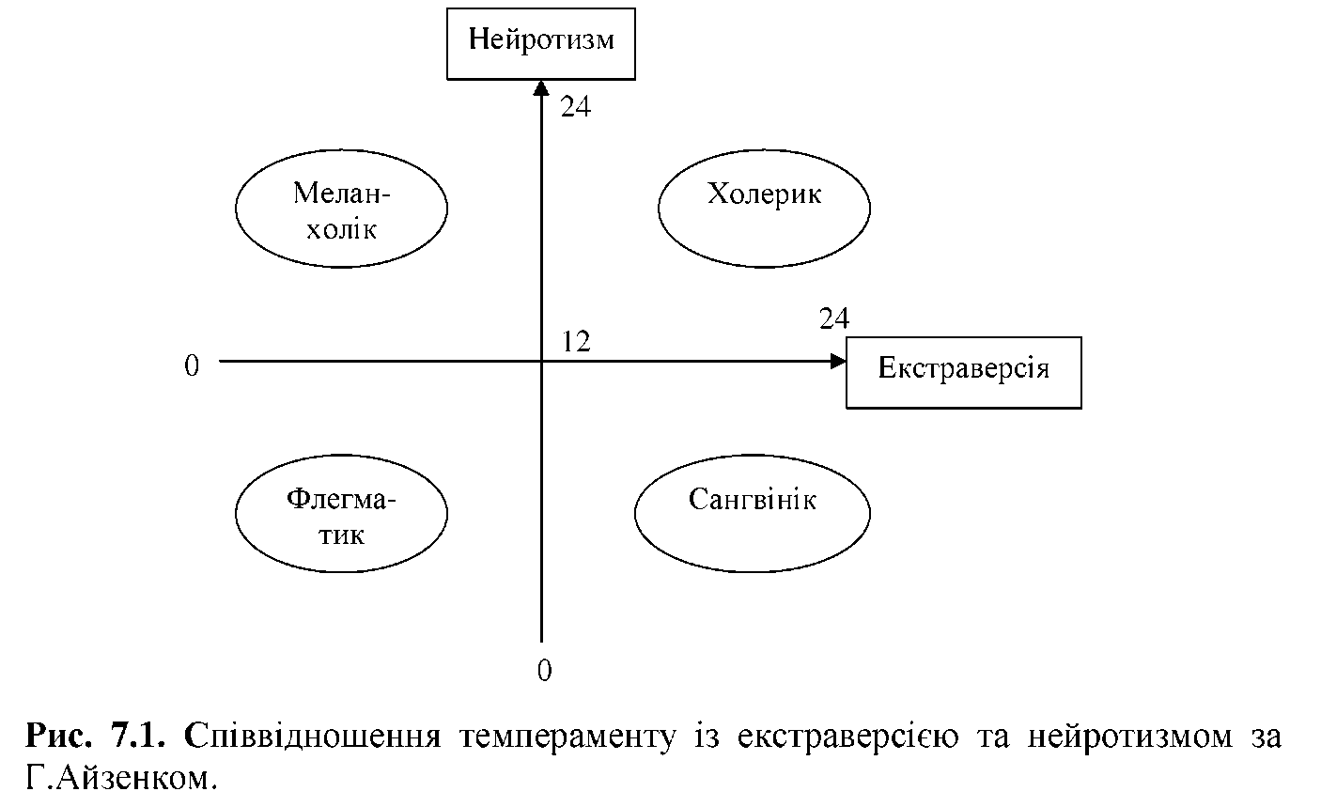

Тест Айзенка

Зараз вам буде запропонований ряд запитань, що стосуються вашого здоров'я та характеру. На кожне питання Ви повинні відповісти стверджувально (вірно - 1) чи негативно (невірно - 0). Не витрачайте час на роздуми. Найбільш природною є та реакція, що першою спадає вам на думку. Якщо ви можете відповісти на питання як "вірно", так і "невірно", обирайте рішення згідно того, що трапляється частіше.

1. Чи часто Ви відчуваєте тягу до нових вражень, для того, щоб "збадьоритись", відчути збудження?
2. Чи часто Ви відчуваєте потребу в друзях, що Вас зрозуміють, зможуть підбадьорити чи втішити?
3. Ви людина безтурботна?
4. Чи не відчуваєте Ви, що вам дуже важко відповідати "ні"?
5. Чи обдумуєте Ви свої справи не поспішаючи перед тим , як що-небудь почати?
6. Якщо Ви обіцяєте що-небудь зробити, чи завжди Ви виконуєте свої обіцянки (незалежно від того, зручно це вам чи ні)?
7. Чи часто у Вас бувають спади і підйоми настрою?
8. Звичайно Ви дієте і говорите швидко, не роздумуючи?
9. Чи часто Ви почуваєте себе нещасливою людиною без серйозних на те причин?
10. Зробили б Ви майже усе, що завгодно, задля суперечки?

11.Чи виникає у Вас почуття зніяковілості, коли Ви хочете познайомитись із

людиною протилежної статі, яка вам симпатична?

12.Чи буває, що виходите Ви з себе, розлютившись?

* 1. Чи часто Ви дієте під впливом хвилинного настрою?
  2. Чи часто Ви турбуєтеся через те, що зробили чи сказали щось таке, чого не варто було б робити чи говорити?
  3. Звичайно Ви віддаєте перевагу книзі зустрічам з людьми?
  4. Чи легко вас задіти?
  5. Чи любите Ви часто бувати в компанії?
  6. Чи бувають у вас іноді думки, які б Ви хотіли приховати від інших?
  7. Чи вірно, що Ви іноді повні енергії так, що все горить у руках, а іноді зовсім мляві?
  8. Ви б воліли мати поменше друзів, але зате особливо близьких Вам?
  9. 21 .Чи часто Ви мрієте?

22.Коли на Вас кричать, Ви відповідаєте тим же?

23.Чи часто Вас турбує почуття провини?

24.Чи усі ваші звички гарні і бажані?

25.Чи здатні Ви дати волю своїм почуттям і щосили повеселитися в товаристві?

26.Чи вважаєте Ви себе людиною збудливою і чуттєвою?

27.Чи вважають вас людиною живою і веселою?

28.Чи часто, зробивши яку-небудь важливу справу, Ви відчуваєте, що могли б зробити її краще?

* + 1. Ви більше мовчите, коли знаходитеся в товаристві інших людей?
    2. Ви іноді говорите неправду?

31.Чи буває, що Вам не спиться через те, що різні думки лізуть у голову?

32.Якщо Ви хочете довідатися про що-небудь, то Вам краще прочитати про це в

книжці, ніж запитати?

33.Чи бувають у Вас сильне серцебиття?

34.Чи подобається Вам робота, що вимагає від вас постійної уваги?

35.Чи бувають у Вас приступи тремтіння?

36.Чи завжди Ви платили б за провіз багажу на транспорті, якби не

побоювалися перевірки?

37.Вам неприємно знаходитися в товаристві, де жартують один над одним?

38.Чи дратівливі Ви?

39.Чи подобається Вам робота, що вимагає швидкості дій?

40.Чи хвилюєтеся Ви з приводу якихось неприємних подій, що могли б відбутися?

* + - 1. Ви ходите повільно і неквапливо?
      2. Ви коли-небудь спізнювалися на побачення чи на роботу?
      3. Чи часто вам сняться кошмари?

44.Чи вірно, що Ви так любите поговорити, що ніколи не упустите випадку

поговорити з незнайомою людиною?

45.Чи турбують вас які-небудь болі?

46.Ви б почували себе дуже нещасливим, якби тривалий час були позбавлені

вільного спілкування з людьми?

47.Чи можете Ви назвати себе нервовою людиною?

48.Є чи серед Ваших знайомих люди, що Вам явно не подобаються?

49.Чи можете Ви сказати, що Ви дуже упевнена в собі людина?

50.Чи легко Ви ображаєтеся, коли люди вказують на Ваші помилки в роботі чи

на Ваші особисті упущення?

51 .Ви вважаєте, що важко одержати справжнє задоволення від вечірки?

52.Чи турбує Вас почуття, що Ви чимось гірше за інших?

53.Чи легко Вам внести пожвавлення в досить нудну компанію?

54.Чи буває, що Ви говорите про речі, у яких не розбираєтеся?

55.Чи турбуєтеся Ви про своє здоров'я?

56.Чи любите Ви жартувати над іншими?

57.Чи страждаєте Ви від безсоння?

***Опрацювання результатів тесту.***

Поставте собі 1 бал за кожне співпадіння ваших відповідей із наступними номерами запитань.

Щирість:

Так - №6, 24, 36

Ні - № 12,18,30,42,48,54.

Якщо ви набрали за цією шкалою більше 4-х балів, це означає що ваші відповіді були не завжди щирими і свідчить про тенденцію орієнтуватися на створення гарного враження про себе.

Екстраверсія:

Так: - №1,3,8,10,13,17,22,25,27,39,44,46,49,53,56

Ні - №5,15,20,29,32,34,37,41,51.

**Нейротизм:**

Так - №2,4,7,9,11,14,16,19,21,23,26,28,31,33,35,38,40,43,45,47,50,52,55,57.

|  |  |  |  |
| --- | --- | --- | --- |
| **Бали** | **Шкала інтро-екставерсії** | **Бали** | **Шкала нейротизму** |
| **1-6** | Інтроверт | 1-10 | Емоційно стійкі |
| **7-10** | Потенційний інтроверт |
| **11-14** | Амбіверт | 11-14 | Середній |
| **15-18** | Потенційний екстраверт | 15-18 | Емоційно нестійкі |
| **19-24** | Екстраверт | 19-24 | Дуже нестійкі |

***Оформлення протоколу:*** визначити місцезнаходження ваших показників у системі координат і свій тип темпераменту за тестом Айзенка. Порівняти тип темпераменту за Айзенком із типом ВНД за І.П.Павловим. Нанесіть на графік значення, отримані одногрупниками, охарактеризуйте «психофізіологічний профіль» групи. Вкажіть, які види діяльності краще виконувати особам із даним темпераментом, в чому полягає особливість їх моторної, емоційної сфери. За яких умов найкраще проявляються індивідуально-типологічні відмінності між людьми в колективі?

**Лабораторне заняття 8. Дослідження особливостей процесів мислення**

**Мета** - оволодіти функціональною рухливістю нервових процесів і працездатності головного мозку людини

**Варіант№1. Визначення лабільності-ригідності процесів мислення за допомогою методики "словесний лабіринт"**

Під **лабільністю** мисленневих процесів розуміють швидкість перебудови цих процесів при послідовному переході від рішення одного завдання до другого. Оскільки для вирішення всіх завдань не існує єдиного алгоритму, часові показники вирішення окремих завдань суб'єктом дозволяють оцінити його здатність переключатися з одного способу вирішення на інший. Показником лабільності (рухливості) мислення в даній методиці є час, витрачений обстежуваним на вирішення кожного з 10 лабіринтів. Вважається, що збільшення часових показників, і особливо їх нерівномірність по відношенню один до одного свідчить про труднощі переключення з одного способу вирішення на інший (типова картина для ригідності). Навпаки, низькі і рівні відносно один одного часові затрати свідчать про легке переключення з одного способу на інший (типова картина для лабільності мислення).

***Мета роботи:*** визначити який тип мислення притаманний обстежуваному.

***Хід роботи.*** Експериментатор дає обстежуваному наступну інструкцію: "Зараз вам будуть видані картки, в яких приховані осмислені слова. Ваше завдання полягає в тому, щоб як можна скоріше знайти вихід із лабіринту,

використовуючи 3 правила. 1). Вхід у лабіринт завжди починається з правого нижнього кута, а вихід знаходиться у верхньому лівому куті, тобто вхід і вихід завжди чітко визначені. 2). Пересуватися по лабіринту можна тільки під прямим кутом. 3). Будь-яка пройдена літера входить до складу зашифрованого слова, пропустити чи "перескочити" її неможливо. Знайдене слово запишіть із зазначенням часу пошуку в секундах.

***Оформлення протоколу.*** За часовими показниками вирішення всіх 10 задач побудувати графік, що відображає властивості мислення. По осі абсцис вказати номера завдань. По осі ординат - час вирішення кожної окремої задачі. Відносно стабільні значення вказують на лабільність мислення. Зигзагоподібна крива з великими відмінами між максимальними, середніми та мінімальними показниками свідчить про ригідність мислення. По графіку також можна відмітити схильність до навчання, яка відображується в загальному зменшенні часових затрат.

|  |  |  |  |  |
| --- | --- | --- | --- | --- |
| **Експериментальний матеріал методики "Словесний лабіринт"** | | | | |
| АОВРКТ | ВИТАКТ | ЬТВРКТ | ТАІРКТ | ЯННРКТ |
| ВИТККЛ | ВИТТКЛ | ВСІНЕЛ | ВИРККЛ | ВИЕККЛ |
| БВАЕТИ | БВАЬТИ | БІВАЖИ | БВАТТИ | БОЧХТИ |
| УЯЧПСО | УЯЧЛУО | УЯОПСЬ | УЯЧЕЛО | УРЧХСО |
| МЦБПРЕ | МЦБПКЕ | ОЦНВРЕ | МЦБПРР | МОМОРЕ |
| ХАВИГП | ЕРВВАФ | ХАВІРВ | ХАВИГП | ХААПАЗ |
|  |  |  |  |  |
| ТНЕМКТ | ЬТСРКТ | ЯННРКТ | ЛАВРКТ | АОВРКТ |
| ВИТИКЛ | ВНІККЛ | ВИАВДЛ | ВУТКЕЛ | КИТСІВ |
| БВАРЕП | БЖУЕТИ | БВАЮЛР | БВАЕЛИ | БВШЕТГ |
| ВСЧПСС | УЯРПСО | РЯЧОВБ | УЯЧПЕО | ІЯЧПСН |
| МЦБПРК | МЦДВІЕ | КЦБЛРІ | МЦБПТЕ | ЖЦБПРІ |
| ЕАВИГЕ | ІАВИПС | ХАІСИВ | ХАВИНІ | ХЇВИГЛ |

**2. Критерії оцінювання розрахунково-графічної роботи**

Оцінювання виконання лабораторних робіт здійснюється згідно Наказу ректора ОНПУ про організацію навчального процесу в ОНПУ і може уточнюватися в робочому порядку на початку навчального семестру.

**Рекомендована література:**

**Основна література**

1. Амосов Н. М. Природа человека. – К.: Наукова думка, 1983. – 222 с. (кількість примірників у бібліотеці ОНПУ – 2 прим. )
2. Аносов І. П. Анатомія людини у схемах : навч. посіб. / І. П. Аносов, В. Х. Хоматов. – К.: Вища школа, 2002. – 192 с. (кількість примірників у бібліотеці ОНПУ – 1 прим.)
3. Бару А.В., Карасева Т.А. Мозг и слух. / О нарушении слуха при локальном поражении головного мозга/. М., изд. Моск. ун-та, 1971. 106с. (кількість примірників у бібліотеці ОНПУ– 5 прим.)
4. Бондаренко А.Ф. Психологическая помощь : теория и практика : учеб. пособие. – К. : Укртехпрес, 1997. – 216с. (кількість примірників у бібліотеці ОНПУ – 1 прим. )
5. Вартанян И. А. Звук-слух-мозг. – Д.: Наука, 1981. – 174 с. (кількість примірників у бібліотеці ОНПУ – 1 прим. )
6. Васильева В. В. и др. Физиология человека. / Учеб. пособие для учащихся сред. физкульт. учебных заведений./ Под общей ред. Васильевой В. В. – М., "Физкультура и спорт", 1973. – 191с. (кількість примірників у бібліотеці ОНПУ – 2 прим. )
7. Коляденко Г. І. Анатомія людини : Підручник для природн. спец. пед. вузів. – К.: Либідь, 2001. – 384 с. (кількість примірників у бібліотеці ОНПУ – 5 прим.)
8. Кабашнюк В. О. Психофізіологія : навч. посібник / В. О. Кабашнюк, В. К. Гаврилькевич. – Л.: Новий світ-2000, 2006. – 200 с. (кількість примірників у бібліотеці ОНПУ – 1 прим. )
9. Краткая медицинская энциклопедия : В 3-х т./ АМН СССР; гл. ред. Б. В. Петровский. – 2-е изд. – М.: Советская энциклопедия, 1989. (кількість примірників у бібліотеці ОНПУ – 3 прим. )
10. Літошенко О. Я. Чому і як ми старіємо? – К.: Т-во "Знання" УРСР, 1990. – 48с. – (Сер. 12, Природа-людина-здоров'я; №6) (кількість примірників у бібліотеці ОНПУ – 2 прим. )
11. Лобные доли и регуляция психических процессов. Нейропсихологические исследования / под. ред. : А. Р. Лурия, Е. Д. Хомской. – М.: изд-во МГУ, 1966. – 740с. (кількість примірників у бібліотеці ОНПУ – 2 прим. )
12. Луценко В.К. Пептиды и синапсы: (Механизмы регуляции деятельности центральной нервной системы). –М. : Знание, 986. – 64с. – (Новое в жизни, науке, технике. Сер. «Медицина»; №1) (кількість примірників у бібліотеці ОНПУ – 1 прим. )
13. Нелепа А. Е. Основы физиологии и гигиены питания : учеб. пособие для студ. спец. 7.091711 "Технология питания" / В. Д. Ванханен, А. Ф. Коршунова, А. Е. Нелепа. – Донцк : ДонГУЭТ, 2006. – 328 с. (кількість примірників у бібліотеці ОНПУ – 1 прим. )
14. Павлов И. П. Лекции о работе больших полушарий головного мозга. – М.: Акад. медиц. наук СССР, 1952. – 285с. (кількість примірників у бібліотеці ОНПУ – 1 прим. )
15. Петрушевский С. А. Диалектика рефлекторных процессов. – М., Изд. ун-та, 1967. – 400 с. (кількість примірників у бібліотеці ОНПУ – 2 прим. )
16. Популярная медицинская энциклопедия / гл. ред.. В. И. Покровский. – 3-е изд., перераб. и доп. – М.: Сов. энциклопедия, 1991. – 688 с. (кількість примірників у ОНПУ – 1 прим. )
17. Сидоренко П.І. Анатомія та фізіологія людини : підручник для студ. медичних вузів / П. І. Сидоренко, Г. О. Бондарено, С. О. Куц. – 5-те вид., випр.. – Київ : ВСВ "Медицина", 2015. – 248 с. (кількість примірників у бібліотеці ОНПУ – 1 прим. )
18. Сенсорные и сенсомоторные процессы : под. ред. Б. Ф. Ломова. – М., "Педагогика", 1972. – 320 с. (кількість примірників у бібліотеці ОНПУ – 1 прим. )
19. Сергеев Б. Ф. Тайны памяти. М., "Молодая гвардия", 1974. – 272 с. (кількість примірників у бібліотеці ОНПУ – 1 прим. )
20. Симонов П. В. Мотивированный мозг: Высшая нервная деятельность и естественнонаучные основы общей психологии / Отв. ред. В. С. Русинов; АН СССР. Секция хим.-технол. и биолог. наук. – М.: Наука, 1987. – 266с. (кількість примірників у бібліотеці ОНПУ – 2 прим. )
21. Скворцов И.А. Детство нервной системы. – М.: Знание, 1987. – 64с. – (Новое в жизни, науке, технике. Сер. «Медицина»; №8) (кількість примірників у бібліотеці ОНПУ – 1 прим. )
22. Сторожук В. М. Нейтронные механизмы обучения/ АНУССР Ин-т физиологии им. А. А. Богомольца. – К.: Наук. Думка, 1986. – 263с. (кількість примірників у бібліотеці ОНПУ – 1 прим. )
23. Тещук В.Й. Основи неврології : конспект лекцій / В. Й. Тещук, Н.В. Тещук. – О. Наука і техніка, 2012. – 132 с. (кількість примірників у бібліотеці ОНПУ – 1 прим. )
24. Філіппов М. М. Психофізіологія людини: Навч. Посібник. – К.: МАУП, 2003. – 136с. (кількість примірників у бібліотеці ОНПУ – 2 прим. )
25. Хомская Е. Д. Мозг и активация. М., Московский университет, 1972. 383с. (кількість примірників у бібліотеці ОНПУ – 1 прим. )
26. Хэссет Дж. Введение в психофизиологию / Пер. с англ. И. И. Полетаревой; под ред. Е. Н. Соколова. – М.: Мир. 1981. – 248с. (кількість примірників у бібліотеці ОНПУ – 1 прим. )

**Додаткова література**

1. Анатомия человека: Учебник: В 2 т. / Под ред. М. Р. Сапина. – М.: Медицина, 1993.
2. Анатомия, физиология, психология человека. Краткий иллюстрирований словарь / под ред. А. С. Батуева. – СПб. : Питер, 2002. – 256 с.
3. Анатомія і еволюція нервової системи : навч. посіб. / за ред. І. М. Рожкова. – Миколаїв : Вид-во МДГУ ім. П. Могили, 2005. – 228 с.
4. Антонова О. А. Анатомия и физиология центральной нервной системы / О. А. Антонова. – М. : Высшее образование, 2006. – 192 с.
5. Атлас. Нервная система человека : строение и нарушения : учеб. пособие / под ред. В. М. Астапова, Ю. В. Микадзе. – 5-е изд., перераб. и доп. – М. : ПЭРСЭ, 2006. – 80 с.
6. Баркер Р. Наглядная неврология / Р. Баркер, С. Барази, М. Нил; пер с англ. – М. : ГЭОТАР-Медиа, 2006. — 256 с.
7. Батуев А. С. Высшая нервная деятельность : учебник / А. С. Батуев. – М. : Высш. шк., 1991. – 276 с.
8. Бехтерева Н. П. Здоровый и больной мозг человека / Н. П. Бех-терева; под ред. С. В. Медведева. – М. : АСТ; СПб.: Сова; Владимир: ВКТ; 2010. – 399 с.
9. Воронова Н. В. Анатомия центральной нервной системы /Н. В. Воронова, Н. М. Климова, А. М. Менджерицкий. – М. : Аспект-Пресс, 2008. — 128 с.
10. Гаврилов Л. Ф., Татаринов В. Г. Анатомия. – М.: Медицина, 1985.
11. Гайворонский И. В. Анатомия центральной нервной системы / И. В. Гайворонский, Г. И. Ничипорук. – М. : Элби, 2005. — 96 с.
12. Георгиева С. А. Физиология. – М.: Медицина, 1985.
13. Козлов В. И. Анатомия нервной системы / В. И. Козлов, Т. А. Цехмистренко. – М. : Мир, 2004. – 208 с.
14. Коляденко Г. І. Анатомія людини / Г. І. Коляденко. – К. : Либідь, 2004. – 254 с.
15. Кульба С. Н. Анатомия центральной нервной системы / С. Н. Кульба, А. Е. Хомутов. – М. : Феникс, 2008. – 315 с.
16. Курепина М. М. Анатомия человека / М. М. Курепина, А. Г. Ожигова, А. А. Никитина. – М. : ВЛАДОС, 2003. – 242 с.
17. Макарчук М. Ю. Фізіологія центральної нервової системи / М. Ю. Макарчук, Т. В. Куценко. – К. : ВПК «Київський універси-тет», 2011. – 335 с.
18. Миловзорова М. С. Анатомия и физиология человека. – М.: Медицина, 1972.
19. Очкуренко О. М., Федотов О. В. Анатомия человека. – К.: Выща шк., 1992.
20. Попова Н. П. Анатомия ЦНС / Н. П. Попова, О. О. Якименко. – М. : Академический проект; Трикста, 2009. – 111 с.
21. Привес М. Г. Анатомия человека / М. Г. Привес. – М. : Медицина, 1985. – 672 с.
22. Сапин М. Р. Анатомия человека: в 2 кн. кн. 2 / М. Р. Сапин, З. Г. Брыксина. – М. : Академия, 2006. – 384 с.
23. Самусев Р. П. Анатомия человека / Р. П. Самусев. – М. : ОНИКС; Мир и образование, 2004. – 575 с.
24. Свиридов В. І. Анатомія людини: підруч. / В. І. Свиридов. – К. : Вища шк., 2001. – 399 с.
25. Симонов П. В. Лекции о работе головного мозга / П. В. Симонов. — М. : ИП РАН, 1998. – 76 с.
26. Старушенко Л. І. Анатомія та фізіологія людини // Л. І. Старушенко. – К. : Здоров’я, 2003. — 336 с.
27. Ткачук В. Г. Анатомия и эволюция нервной системы: крат-кий конспект лекций / В. Г. Ткачук, В. Е. Хапко. – К. : МАУП, 2003. – 56 с.
28. Физиологические корреляты состояний и деятельности в центральной нервной системе / Н. П. Бехтерева, П. В. Бундзая, Ю. Л. Гоголицин и др. // Физиология человека. – 1980. – Т. 6. – № 5.
29. Форняк Н. М. Анатомія та еволюція нервової системи: практикум / Н. М. Форняк. – Рівне : Ред.-вид. центр Міжнар. ун-ту «РЕГІ» ім. акад. Степана Дем’янчука, 2003. – 152 с.
30. Хамутов А. Е. Анатомия центральной нервной системы: учеб. пособие / А. Е. Хамутов, С. Н. Кульба. – Ростов-на-Дону, 2005. — 352 с.
31. Чайченко Г. М. Фізіологія людини і тварин / Г. М. Чайченко. – К. : Вища шк., 2003. – 463 с
32. Щербатых Ю. В. Анатомия центральной нервной системы для психологов : учеб. пособие / Ю. В. Щербатых, Я. А. Туровский. – СПб. : Питер, 2009. – 128 с.
33. Якименко О. О. Анатомия центральной нервной системы /О. О. Якименко, Н. П. Попова. — М. : Академический проект, 2007. – 112 с.